|  |  |
| --- | --- |
| ООО фирма «ЛД-Факториал» | |
| Методическое пособие  Лабораторная работа для учащихся основного и среднего общего образования  **Декоративное изделие «Снежинка»** | |
|  | Авторы:  Дарьина Лариса Юрьевна  Дарьина Антонина Олеговна |
| Тольятти  2001 | |

**Содержание**

**Введение** 3

**Снежинка как физическое явление** 5

**Моделирование снежинки** 7

**Построение техпроцесса обработки** 28

# **Введение**

В федеральном государственном образовательном стандарте общего образования не предусмотрены дисциплины, обеспечивающие организацию планомерного и комплексного развития компетенций обучающихся, которые позволят выпускникам школ сделать осознанный выбор профессии политехнической направленности.

Решением столь серьезной проблемы в подготовке учащихся может стать могоуровневая межпредметная интеграция образовательных программ общего и дополнительного образования с применением универсального инструментария современных средств автоматизации проектирования и изготовления изделий.

Для работы в сфере общего и дополнительного образования оптимальным выбором программного обеспечения в качестве универсального инструментария является академическая версия отечественной интегрированной системы CAD/CAM/CAPP ADEM 9.0 бесплатно распространяемая для использования в образовательных целях как в учреждениях образования, так и индивидуально педагогами и учащимися.

Предлагаемая лабораторная работа предназначена для начального освоения учащимися 5–11 классов общего образования современных средств автоматизации проектирования и изготовления изделий с помощью CAD/CAM/CAPP системы ADEM 9.0 (релиз декабрь 2015г).

Данное методическое пособие является последней редакцией материала, разрабатывавшегося с использованием различных академических и профессиональных версий CAD/CAM/CAPP системы ADEM и проходившего апробацию в системе общего и дополнительного образования г.Тольятти с 2001г.

Изложение материала данной лабораторной работы одинаково как для учащихся 5–8 классов, так и для учащихся 9–11 классов. Однако, если **прагматическая цель** выполнения учащимися данной лабораторной работы одинакова для обеих возрастных категорий, то **общеобразовательные цели** для указанных возрастных групп различны:

* Обучающиеся 5–8 классов формируют целостное представление как о предмете, модель которого строят, свойствах объектах окружающего мира, являющихся прототипами модели, так и о неразрывных связях предметных дисциплин, изучаемых ими изолированно (математика, физика, природоведение, биология, химия и т.д.). Как следствие использования многоуровневой интеграции у обучающихся формируется зона ближайшего развития, позволяющая в последующие годы многократно ускорить процессы обучения по любому из выбранных направлений.
* Обучающиеся 9–11 классов в результате выполнения работы систематизируют полученные ранее знания таких предметных областей как математика и информатика, естественно-научные дисциплины, технология, и восполняют пробелы в тех или иных разделах фундаментальных предметов, используя широкие возможности CAD/CAM/CAPP системы ADEM 9.0.

Таким образом, получая практико-ориентированные навыки использования современных средств проектирования и изготовления изделий, учащиеся многократно повышают общий уровень образования и получают возможность осознанно выбрать профиль обучения в старшем звене общего образования, учреждение среднего профессионального или высшего образования политехнической направленности.

# **Снежинка как физическое явление**

Снежинка – снежный или ледяной кристалл, чаще всего в форме шестилучевой звездочки или шестиугольной пластинки.

Обычно в процессе своего движения внутри ледяного облака ледяные кристаллики растут за счет непосредственного перехода водяного пара в твердую фазу. Как именно происходит этот рост, зависит от внешних условий, в частности от температуры и влажности воздуха. Характер зависимости ученые в общих чертах выявили, однако объяснить его пока не смогли.

В одних условиях ледяные шестигранники усиленно растут вдоль своей оси, и тогда образуются снежинки вытянутой формы – снежинки-столбики, снежинки-иглы. При очень сильных морозах (температура ниже -30 C) ледяные кристаллики выпадают в виде «алмазной пыли» – в этом случае на поверхности земли образуется слой очень пушистого снега, состоящего из тоненьких ледяных иголочек.

В других условиях шестигранники растут преимущественно в направлениях, перпендикулярных к их оси, и тогда образуются снежинки в виде шестиугольных пластинок или шестилучевых звездочек. К падающей снежинке может примерзнуть капелька воды – в результате образуются снежинки неправильной формы.

Снежинки – это плоские проекции звездчатых многогранников. Некоторые молекулы имеют правильные структуры объемных фигур.

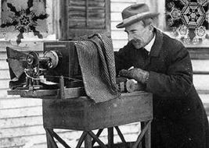Уилсон Алвин Бентли, прозванный «Снежинка» (англ. Wilson Alwyn «Snowflake» Bentley; 10 февраля 1865г. – 23 декабря 1931г.) – один из первых известных фотографов снежинок. Он усовершенствовал процесс их ловли на черном бархате таким образом, что изображения могли быть получены, прежде чем объект растает или возгонится.

Некоторые снимки снежинок, сделанные Уилсоном Бентли:

|  |  |  |
| --- | --- | --- |
|  |  |  |

|  |  |  |  |
| --- | --- | --- | --- |
|  |  |  |  |

|  |  |  |
| --- | --- | --- |
|  |  |  |

# **Моделирование снежинки**

Построим модель декоративного изделия «Снежинка». При моделировании снежинки для реализации изделия на гравировально-фрезерном станке с числовым программным управлением (ЧПУ) необходимо помнить о физических законах образования реальной снежинки.

1. Загрузить CAD/CAM/CAPP систему ADEM 9.0. Ниже на рисунке представлено окно будущего проекта:

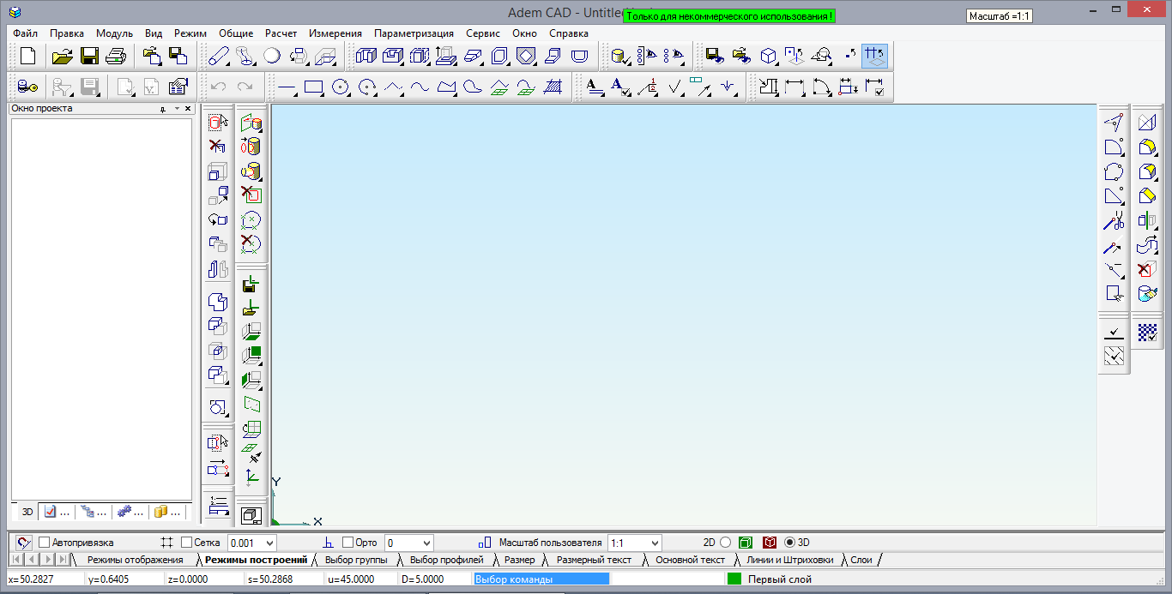

1. Для работы прежде всего потребуются возможности панелей инструментов «2D объекты» и «Операции с группами объектов». На приведенном рисунке указанные панели вынесены на рабочее поле – именно в этом случае видно название панели. Для работы выносить панель не требуется, расположение всех инструментов будет постепенно запоминаться в процессе работы.

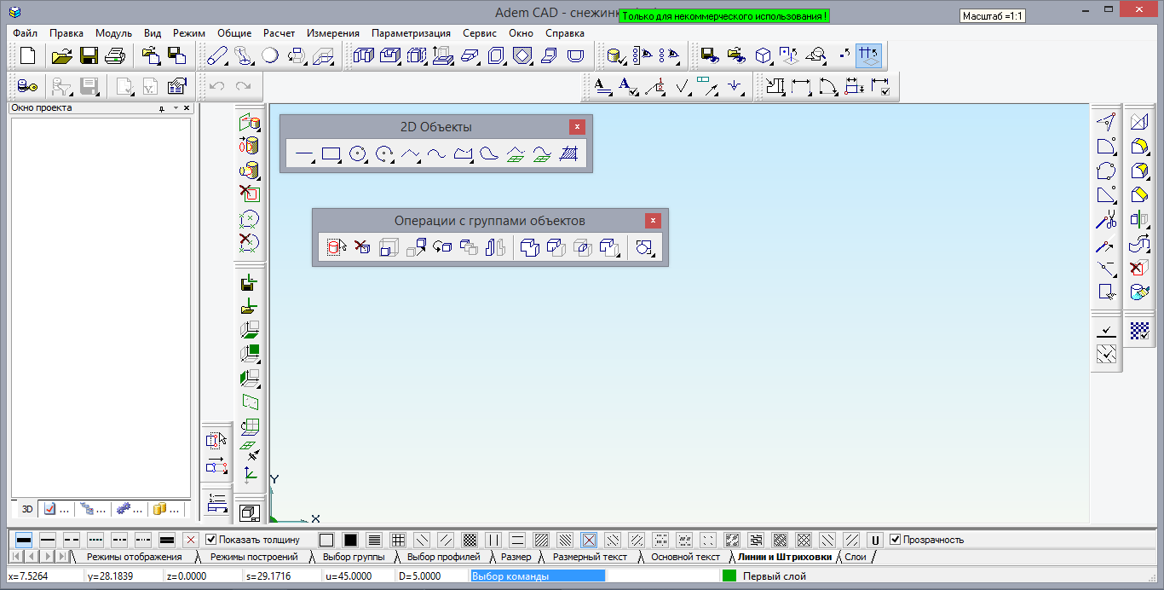

1. Используя инструмент «Прямоугольник» из панели инструментов «2D объекты», построить квадрат со стороной 180мм. Данный квадрат будет определять размер модели декоративного изделия «Снежинка».
   1. Выбрать инструмент «Прямоугольник». Указать левый нижний угол для чего подвести курсор мыши к началу координат и притянуть курсор, нажав «горячую» клавишу «C» - привязка к характерным точкам. Указать правый верхний угол координатами – нажать клавишу «X» и ввести значение 180 в поле «*X абс.», клавишей «Tab» перейти в поле «*Y абс.» и ввести значение 180. Подтвердить ввод нажатием клавиши «Enter»

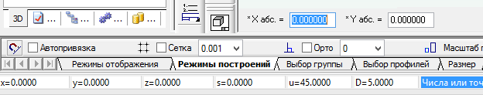

* 1. Для удобства построения контура снежинки необходимо определить центр квадрата построения. Это делается с помощью вспомогательных линий. Притянув курсор к началу координат, нажимаем клавишу «L». В поле появившегося запроса «Угол» ввести значение 45.

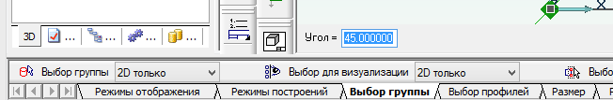

Аналогично притянуться к правому нижнему углу и построить вспомогательную линию под углом -45º. Получим построение, приведенное на рисунке:

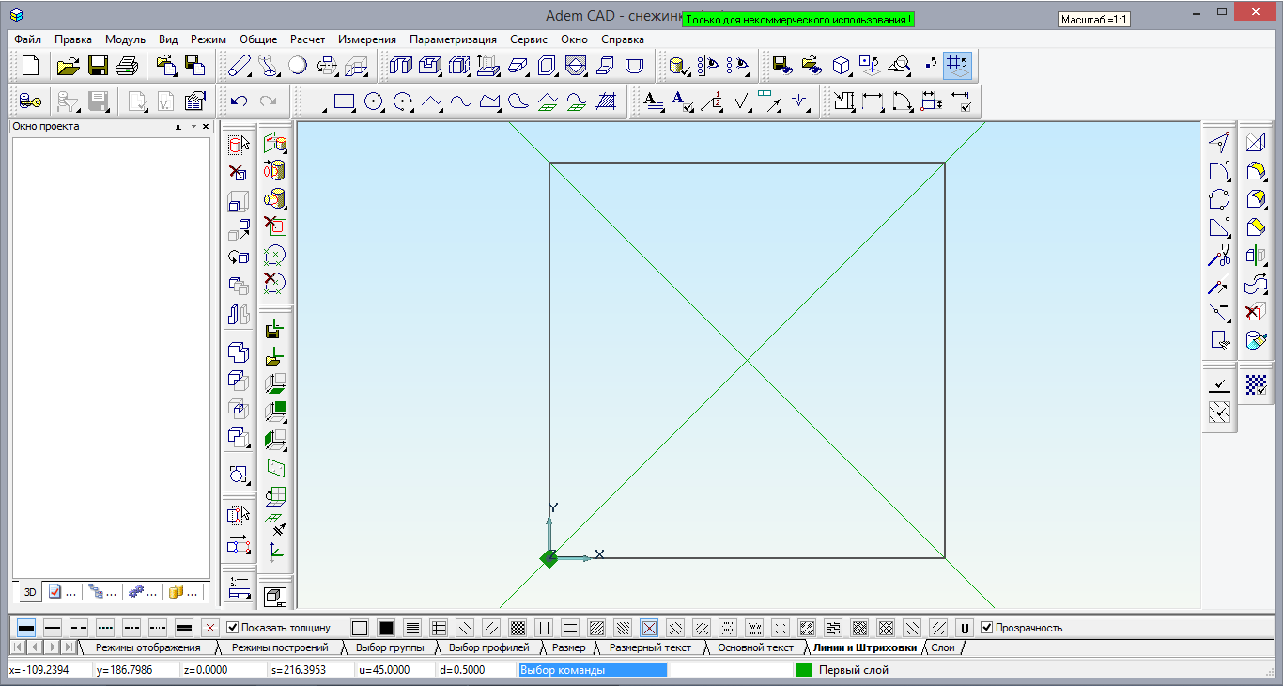

Вспомогательные линии автоматически строятся на Вспомогательном слое. Перемещаться по слоям можно нажатием клавиши «Tab» на клавиатуре.

* 1. Строим центральную вертикальную вспомогательную линию, проходящую через точку пересечения двух диагоналей квадрата. Притягиваемся клавишей «C» к точке пересечения, нажимаем клавишу «L» и указываем угол 90º. Получаем построение:

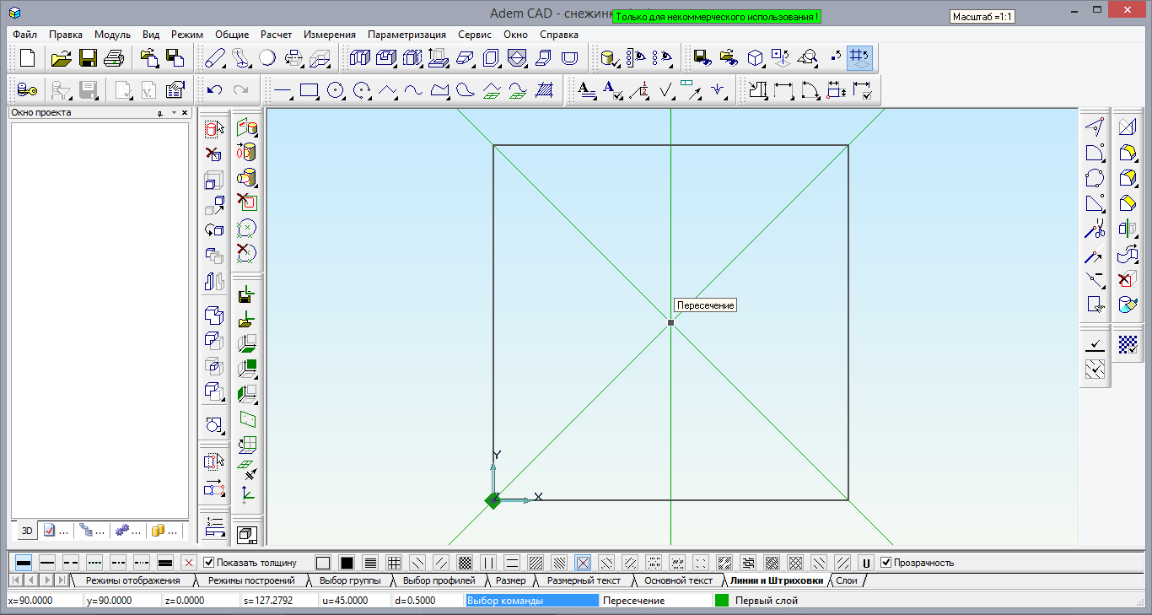

1. Кристаллизация воды при образовании снежинки начинается из центра, а моделировать сувенирное изделие «Снежинка» удобнее от кончика «лучика» снежинки, используя возможности копировать как отдельные элементы, так и группы элементов.

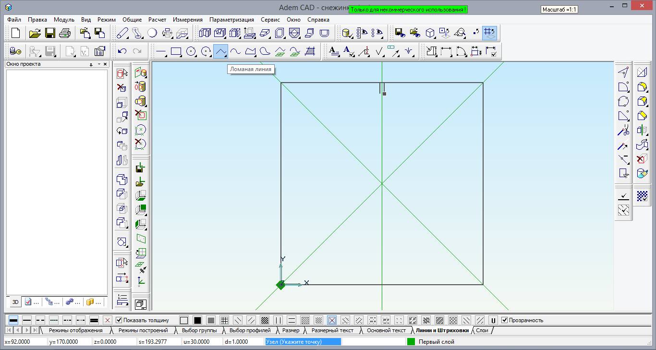

Выбрать инструмент «Ломаная линия» и построить ломаную по координатам, как показано на рисунке выше. Точек четыре. Для каждой точки указываются координаты по осям X и Y, введенные координаты подтверждаются нажатием клавиши «Enter», указанная точка фиксируется клавишей «Пробел»:

|  |  |  |  |  |
| --- | --- | --- | --- | --- |
| 1 | *X абс. = 88 | *Y абс. = 170 | «Enter» | «Пробел» |
| 2 | *X абс. = 88 | *Y абс. = 180 | «Enter» | «Пробел» |
| 3 | *X абс. = 92 | *Y абс. = 180 | «Enter» | «Пробел» |
| 4 | *X абс. = 92 | *Y абс. = 170 | «Enter» | «Пробел» |

Нажать клавишу «Esc» после фиксирования последней точки – ломаная линия построена и зафиксирована.

1. Копировать построенную ломаную с поворотом на угол 60º. Для этого нужно выбрать операцию с группами объектов «Копия» / «Угловая», указать на построенный элемент ломаная линия, нажать клавишу «Esc», указывая что больше элементов не выделяем.

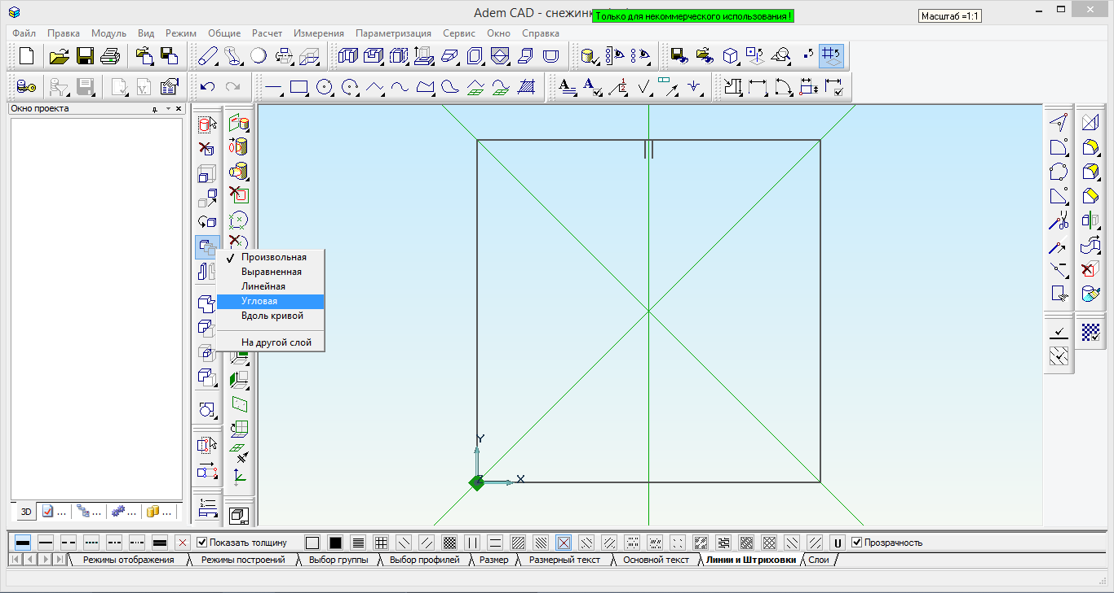Появится запрос «Центр». Указываем:

|  |  |  |  |
| --- | --- | --- | --- |
| *X абс. = 90 | *Y абс. = 170 | «Enter» | «Пробел» |

На запрос «Угол» / «Число» указываем соответственно 60 / 1:

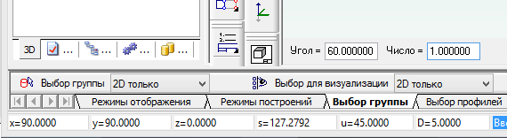

1. Аналогично копировать построенную ломаную с поворотом на угол -60º.

Получим трехглавую вершинку «лучика» снежинки. Результат построения изображен на рисунке:

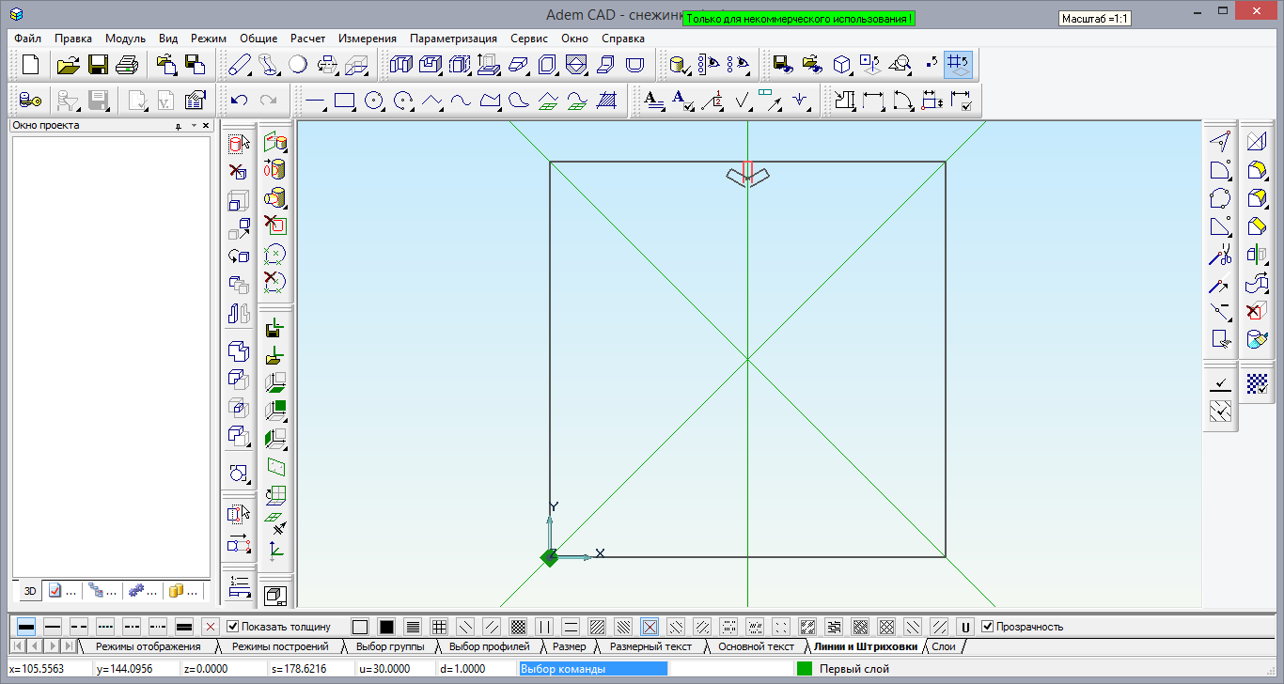

1. Снять выбор элементов. Выбрать группу элементов из трех построенных ломаных.
2. Выполнить угловое копирование группы элементов.

Указываем «Центр»:

|  |  |  |  |
| --- | --- | --- | --- |
| *X абс. = 90 | *Y абс. = 160 | «Enter» | «Пробел» |

Параметры «Угол» / «Число» указываем соответственно 60 / 1:

Повторяем угловое копирование группы элементов с указанием того же центра на угол -60º.

1. Выбрать группу элементов, построенных по п.8 как показано на рисунке:

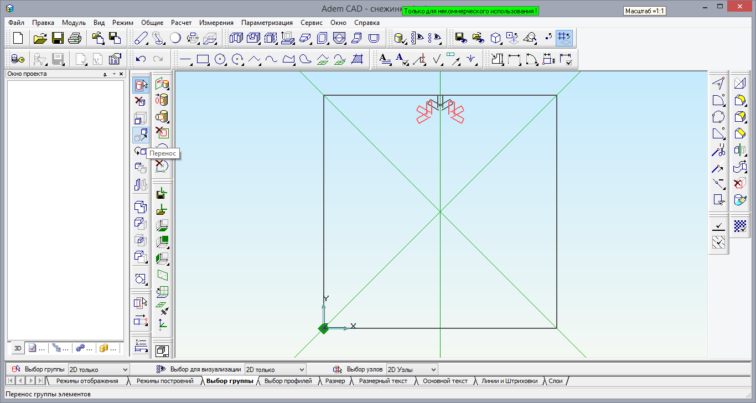

1. Перенести выделенную группу элементов, используя операцию с группами объектов «Перенос»:

Указываем «Исходную точку» – центр углового копирования п.8:

|  |  |  |  |
| --- | --- | --- | --- |
| *X абс. = 90 | *Y абс. = 160 | «Enter» | «Пробел» |

Указываем «Положение»:

|  |  |  |  |
| --- | --- | --- | --- |
| *X абс. = 90 | *Y абс. = 150 | «Enter» | «Пробел» |

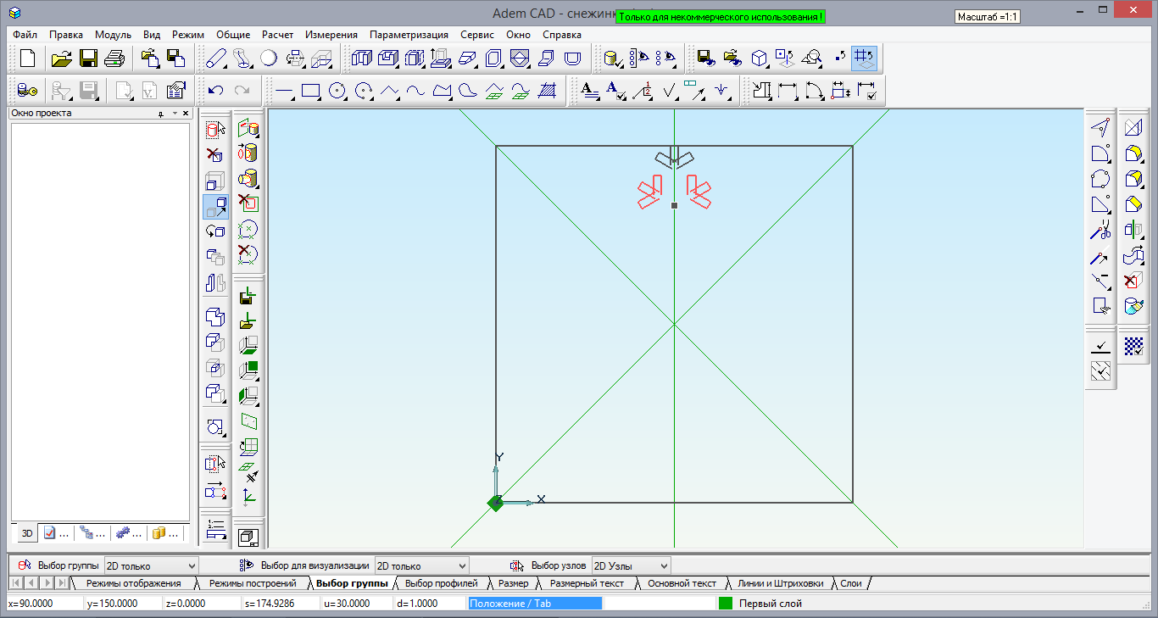

1. Для дальнейшего построения «лучика» снежинки необходимо продлить ребра центральных ломаных в построенных трехглавых вершинках.

Используется инструмент «Продление» из панели инструментов «Редактирование 2D»:

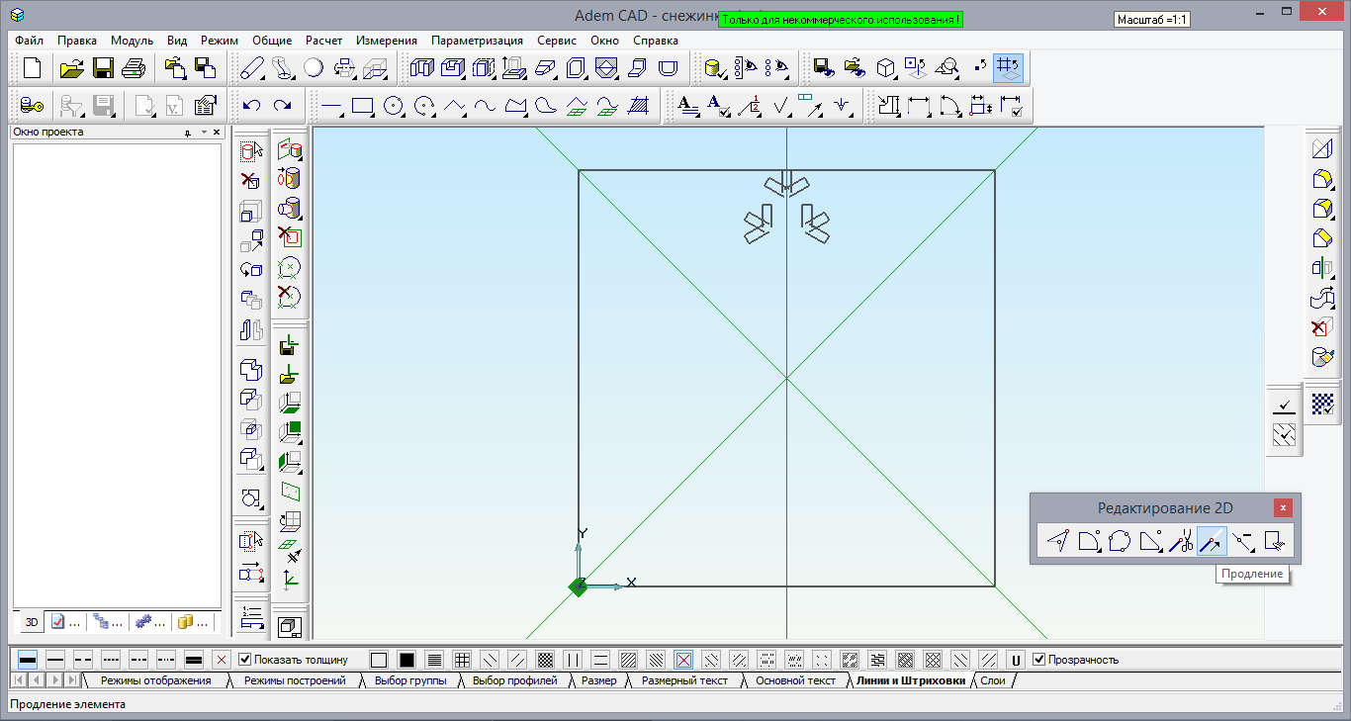

Указывается ребро необходимого элемента и в параметре «Дельта» указывается значение в мм на которое данное ребро должно быть продлено.

Для центральной трехглавой вершинки значение «Дельта» = 20мм для каждого ребра, а для боковых вершинок «Дельта» = 7мм и 10мм соответственно для верхнего и нижнего ребер. Последовательность построения наглядна на рисунках:

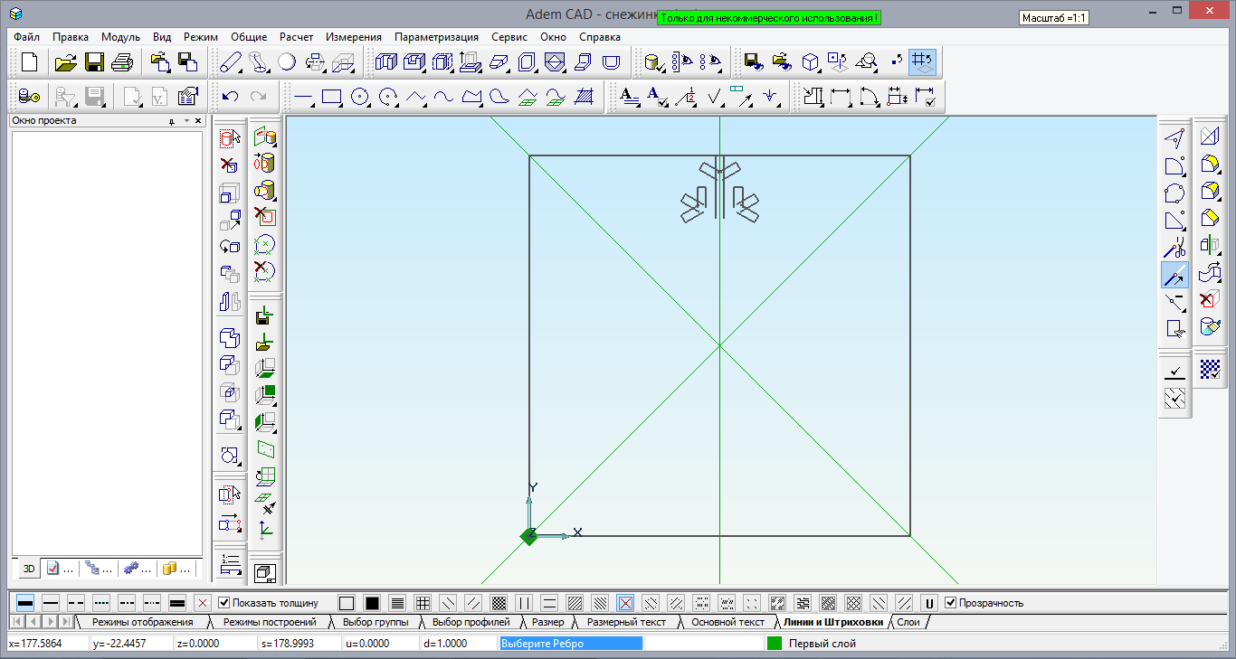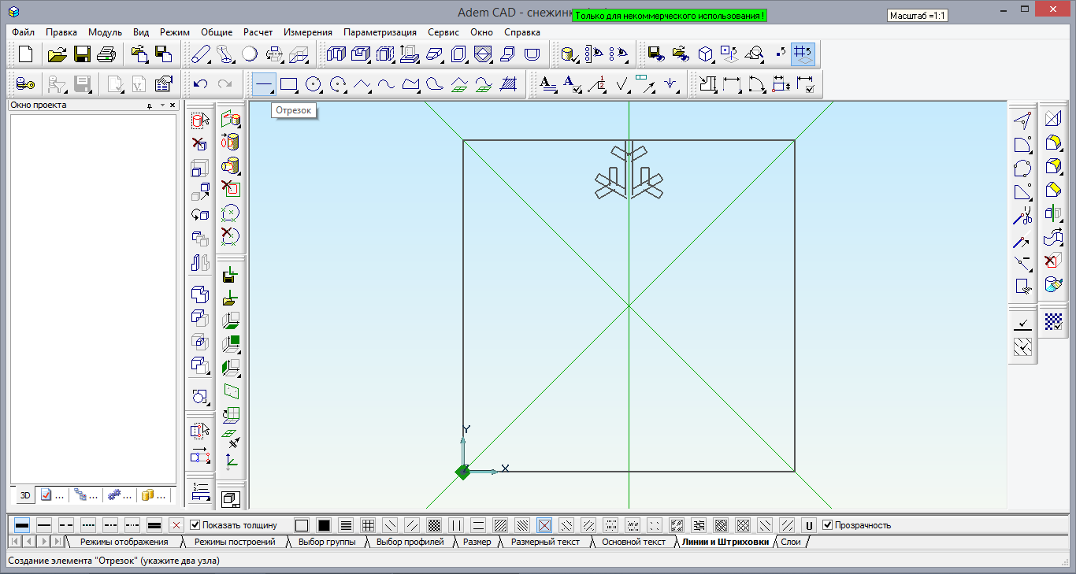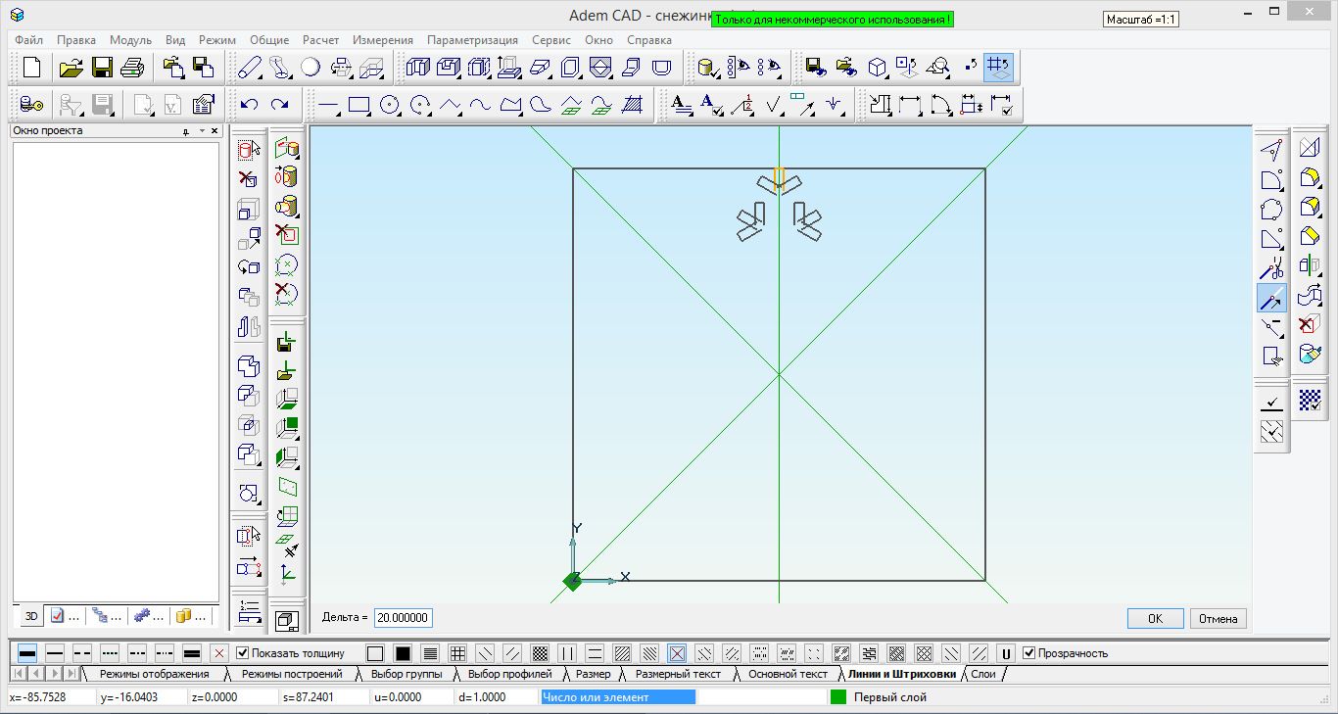

1. Продолжаем построение – «лучик» снежинки становится шире.

Из панели «2Dобъекты» воспользуемся инструментом «Отрезок». Построение по двум точкам с координатами:

|  |  |  |  |  |
| --- | --- | --- | --- | --- |
| 1 | *X абс. = 86 | *Y абс. = 150 | «Enter» | «Пробел» |
| 2 | *X абс. = 86 | *Y абс. = 105 | «Enter» | «Пробел» |

Результат построения на рисунке:

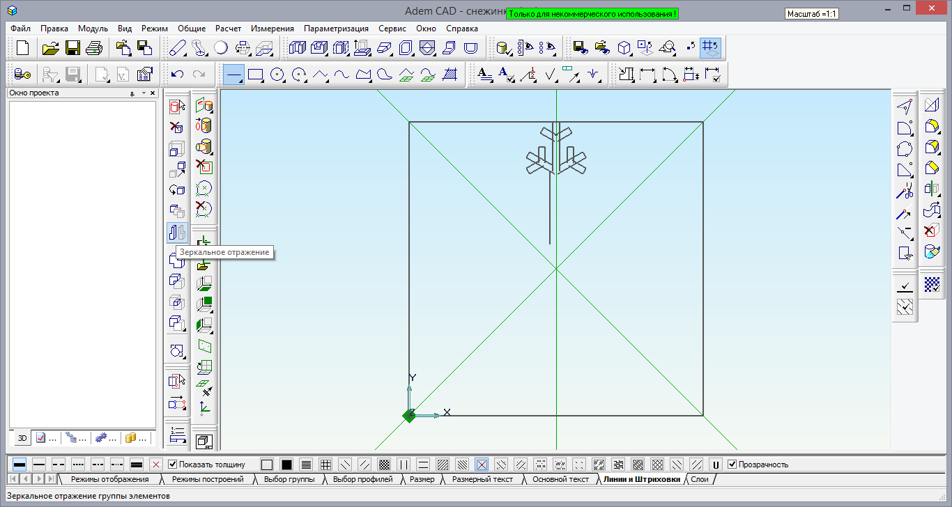

1. Выделяем отрезок. Используем операцию с группами объектов «Зеркальное отражение» относительно оси симметрии строим второй отрезок.
2. Точки оси симметрии указываем, притянув курсор мыши к точкам пересечения вертикальной вспомогательной линии и верхним и нижним ребрами квадрата построения снежинки, фиксируя точки клавишей «Пробел».

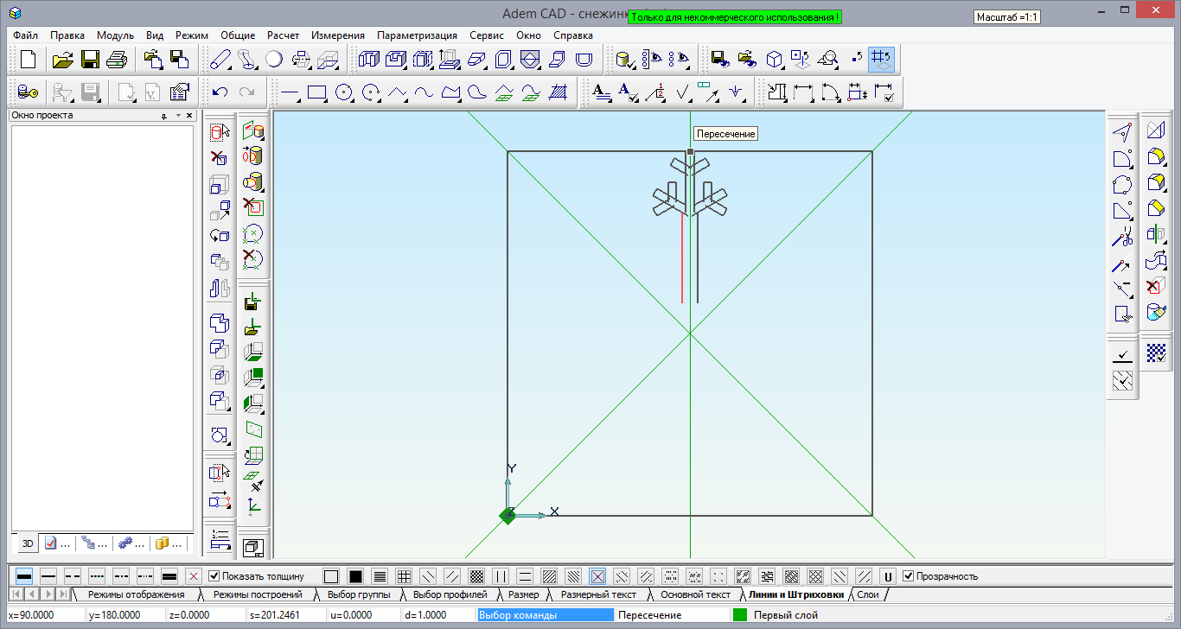

1. На широкой части «лучика» снежинки при кристаллизации воды возникают дополнительные ответвления.

Выбираем элемент из уже построенных для линейного копирования:

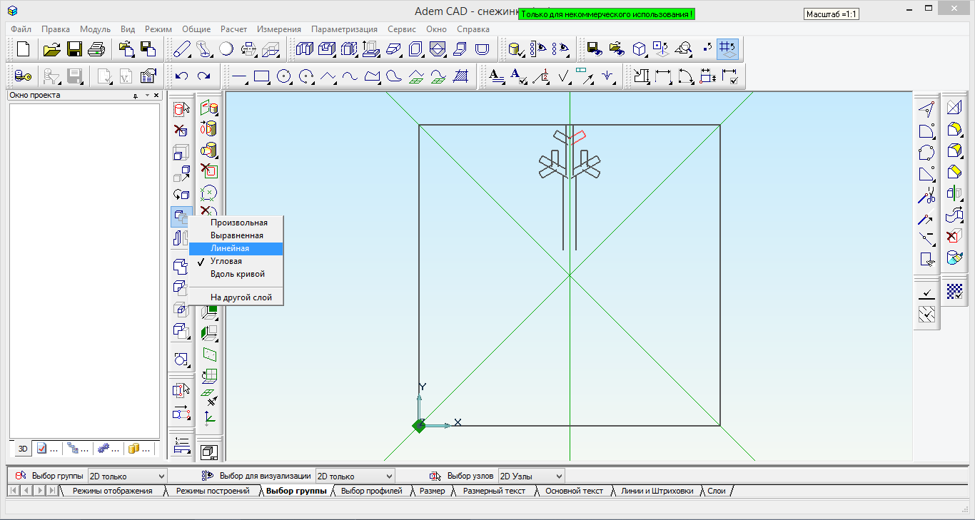

1. Для линейного копирования указывается смещение по осям координат и количество копий. В данном случае величина смещения -35мм по оси Y, а копия одна.
2. Аналогично строится линейная копия другого элемента с величиной смещения -30мм по оси Y. Последовательность построения на рисунках:

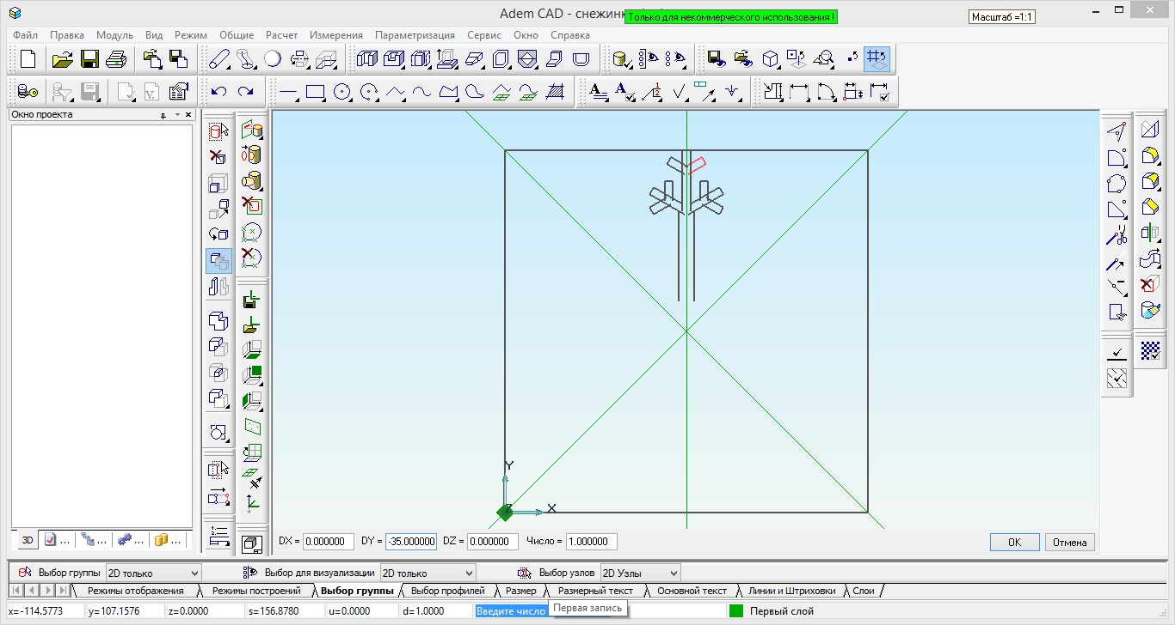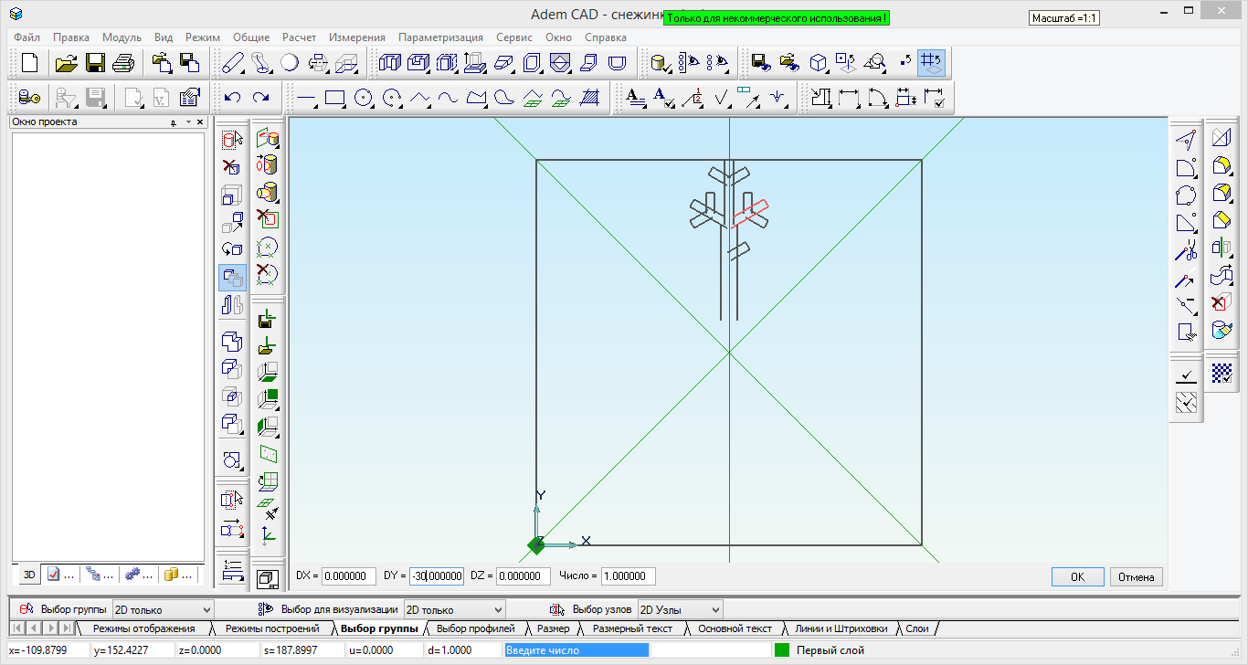

1. Выбираем группу элементов из построенных линейным копированием.
2. Строим зеркальное отражение выбранных элементов относительно вертикальной вспомогательной линии как описано в п.14.

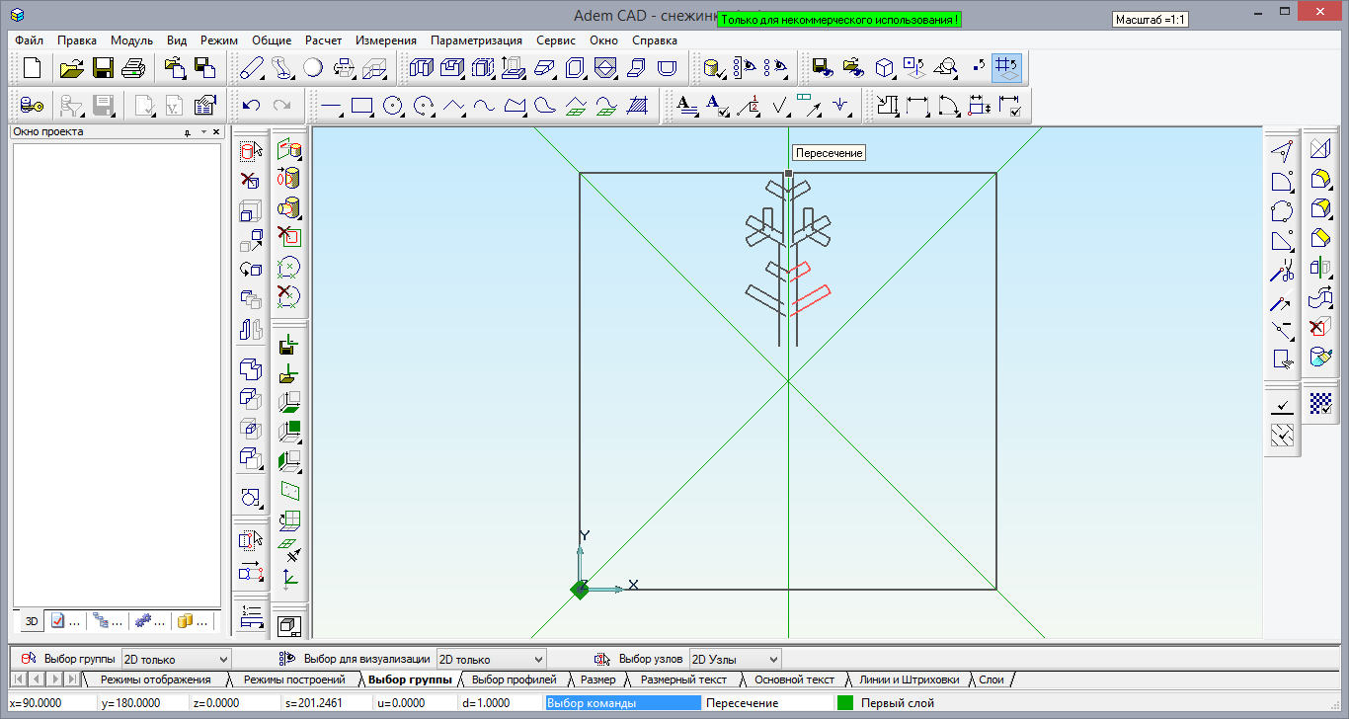

«Лучик» снежинки готов. Необходимо построить ребро «сердцевины» снежинки. При копировании «лучика» и ребра «сердцевины» получим полный контур снежинки.

1. Построим отрезок по двум точкам с координатами:

|  |  |  |  |  |
| --- | --- | --- | --- | --- |
| 1 | *X абс. = 90 | *Y абс. = 110 | «Enter» | «Пробел» |
| 2 | *X абс. = 90 | *Y абс. = 90 | «Enter» | «Пробел» |

Результат построения на рисунке:

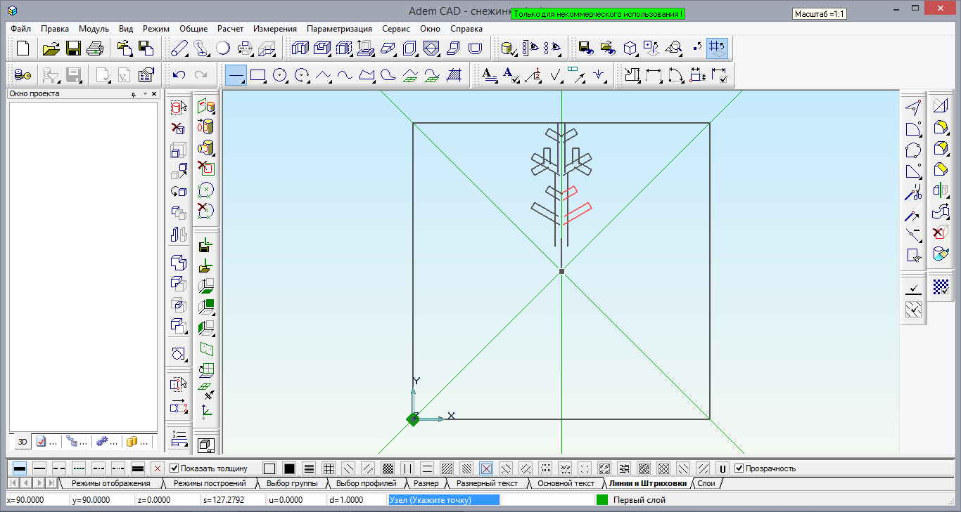

1. Снять выбор элементов. Выбрать построенный отрезок.
2. Повернем построенный отрезок на 60º, используя операцию с группами объектов «Поворот». Центром поворота укажем точку:

|  |  |  |  |
| --- | --- | --- | --- |
| *X абс. = 90 | *Y абс. = 110 | «Enter» | «Пробел» |

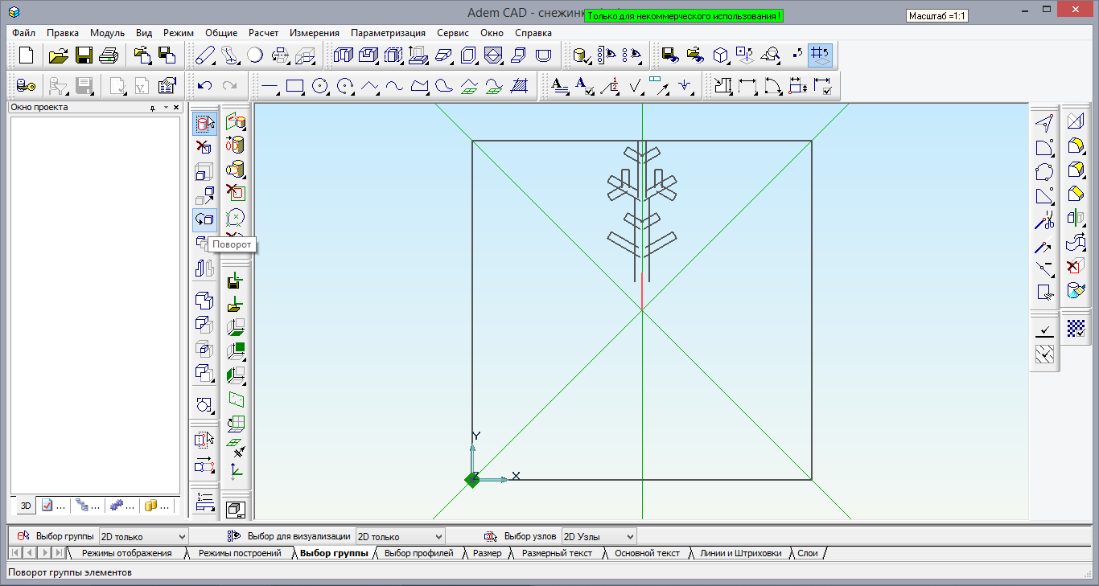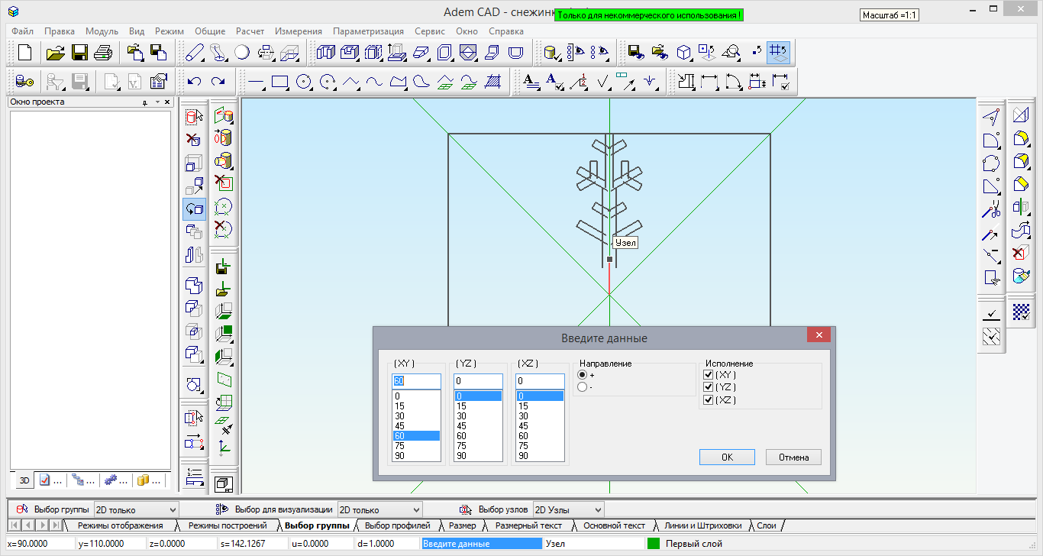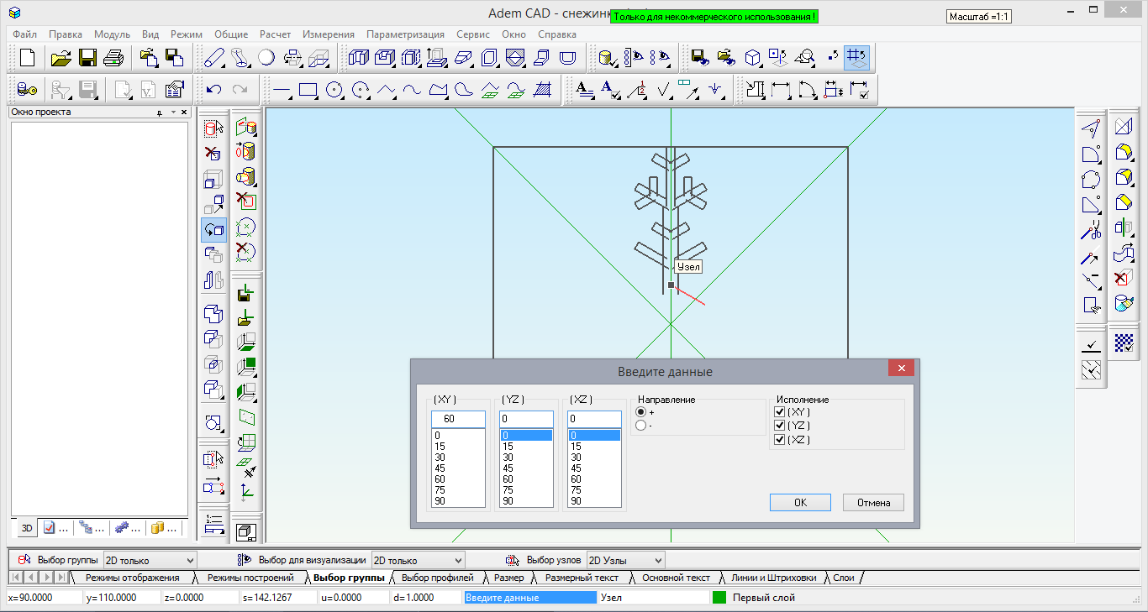

1. Перед копированием «лучика» снежинки необходимо почистить контур от лишних отрезков, возникавших при построении. Для более четкого выполнения этой задачи необходимо увеличить изображение – используем «горячую клавишу» увеличения изображения на 200%, расположив курсор в центре «лучика». Нажимаем «Q» и получаем следующее изображение:

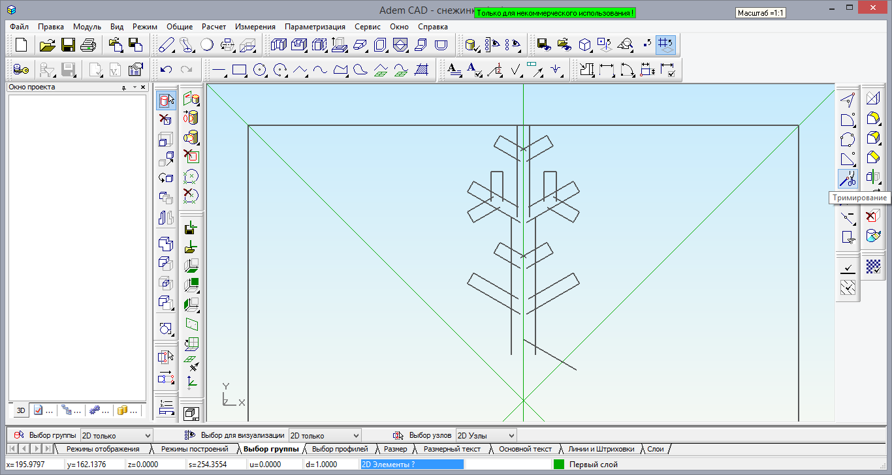

Используется инструмент «Тримирование» (ножницы) из панели инструментов «Редактирование 2D», удаляем все лишние отрезки внутри контура «лучика» снежинки. Получаем чистое изображение:

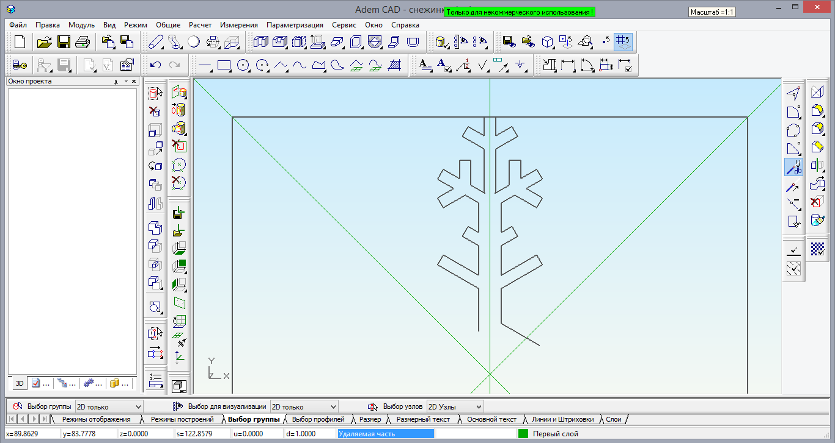

**Внимание!** Помним, что полученное изображение состоит из множества не соединенных ломаных.

1. Для сборки единого контура «лучика» снежинки используем инструмент «Сборка элементов» «Дополнительных функций» из панели инструментов «Редактирование 2D»:

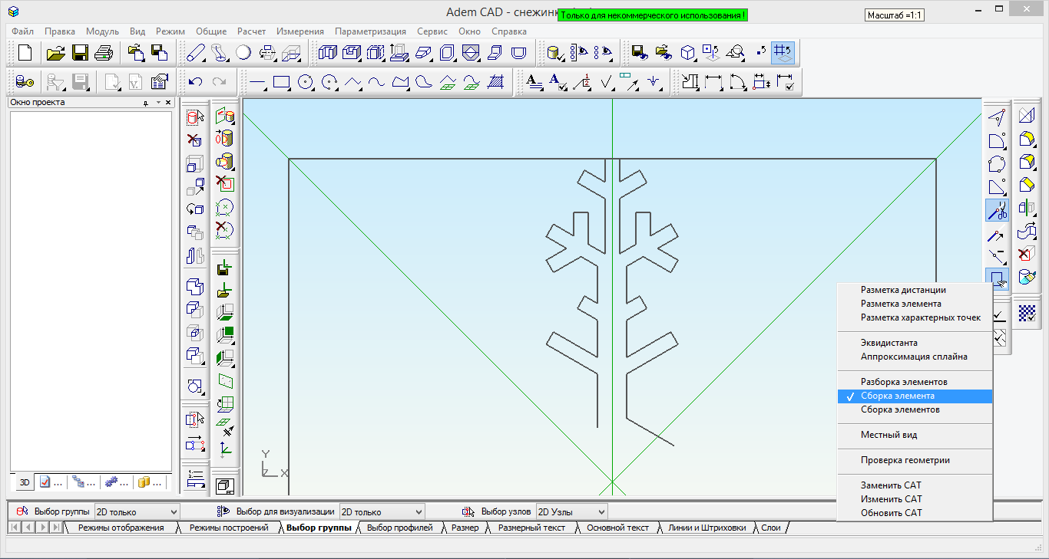

Указав на любую ломаную линию данного построения, получаем выделенным весь контур.

**Внимание!** Если выделился не весь контур, то это означает, что на границе выделенной части и не выделенной либо есть разрыв, либо не удален лишний отрезок. Необходимо исправить неточность построения и повторить сборку элементов.

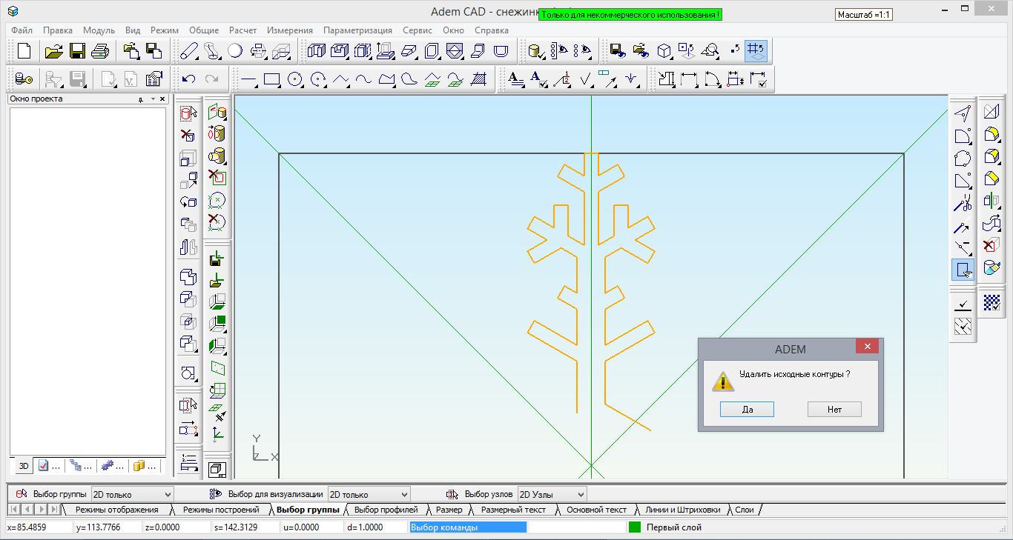

На запрос «Удалить исходные контуры?» ответить «Да».

Получен единый контур. Контур не замкнут:

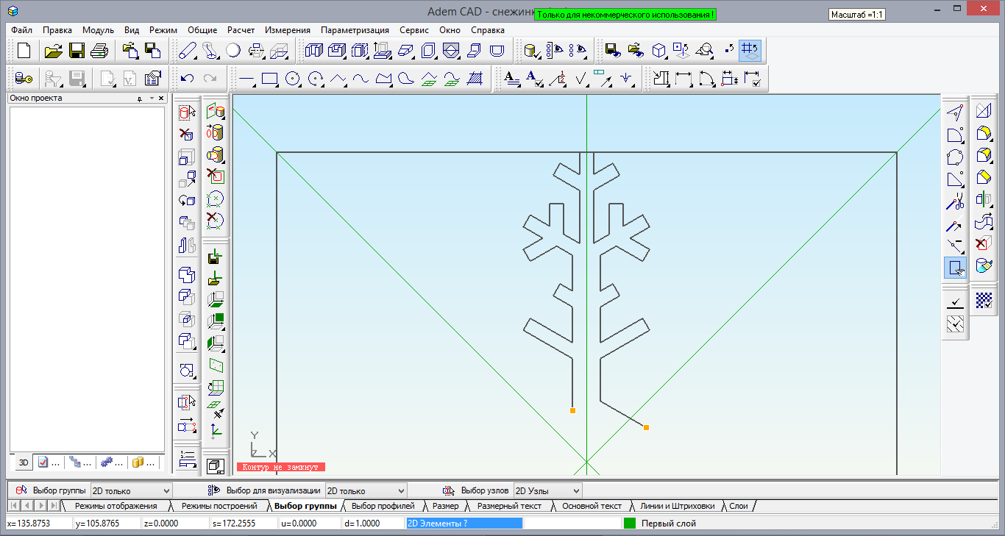

1. Полученный контур копировать пять раз угловым копированием с центром в точке пересечения вспомогательных линий и углом поворота 60º.

Последовательность построения представлена на рисунках:

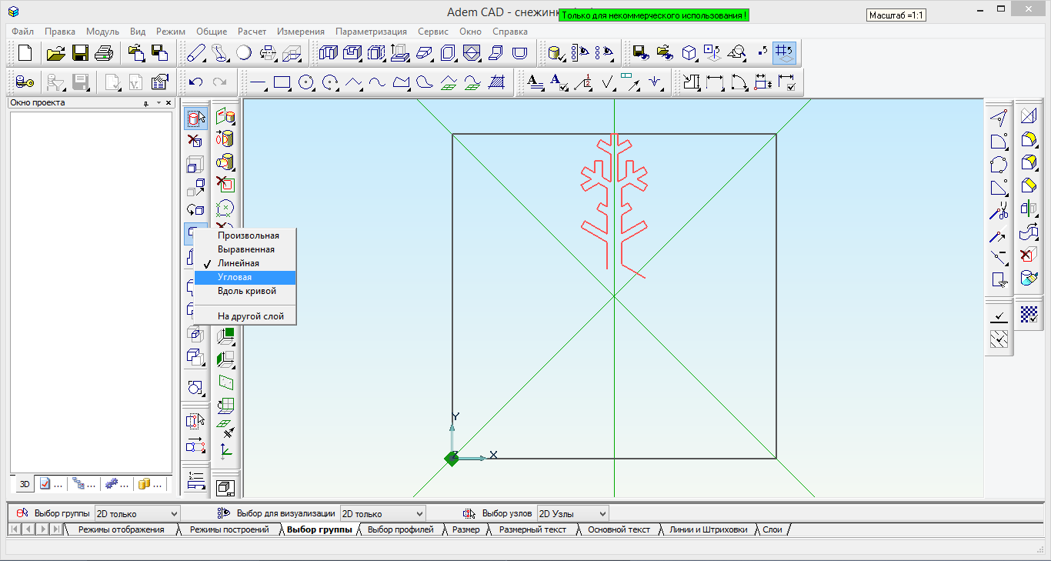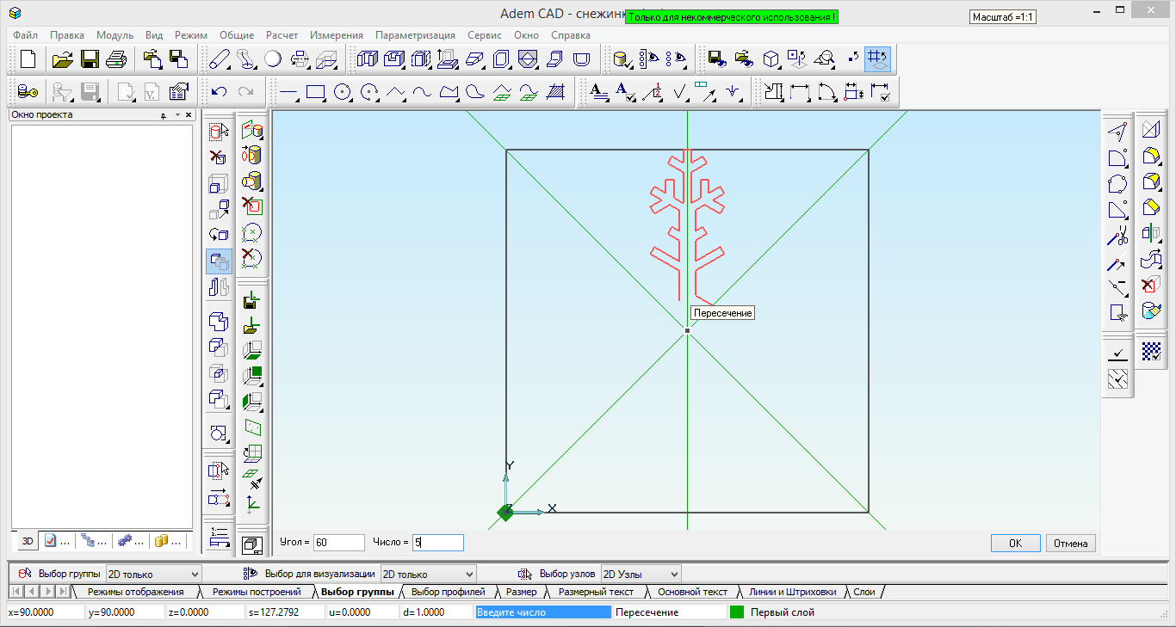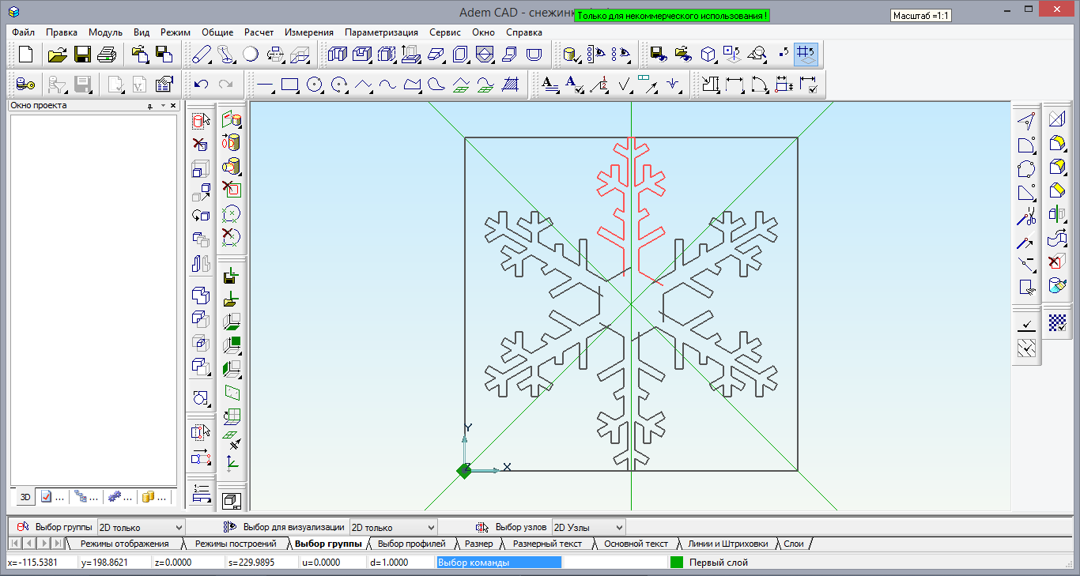

1. Тримировать лишние отрезки при пересечении контуров «сердцевины» снежинки аналогично п.23:

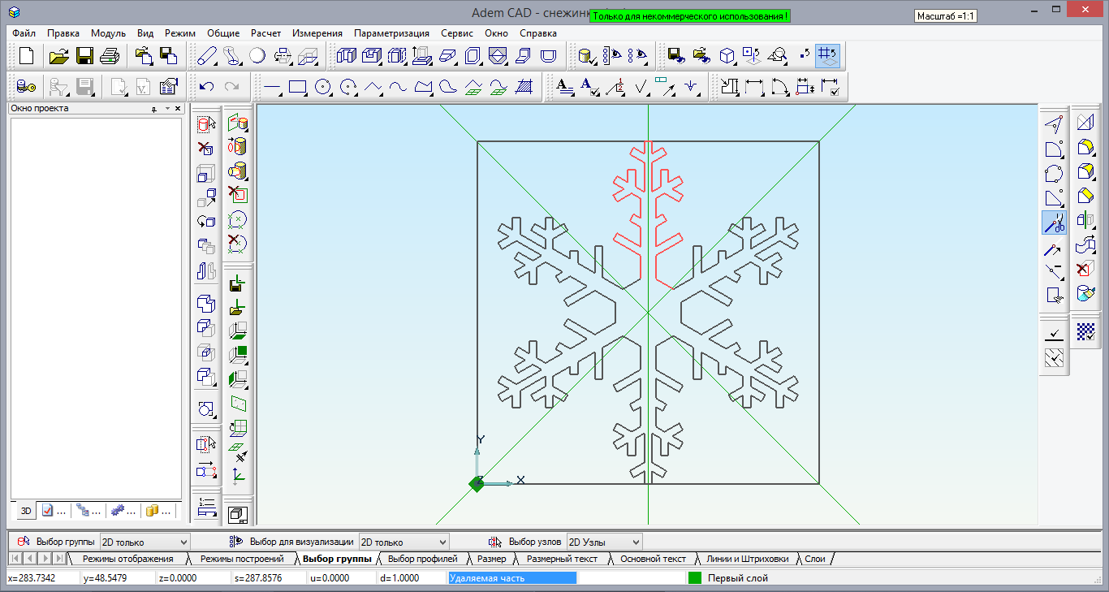

1. Собрать внешний контур снежинки – «Сборка элементов» аналогично п.24:

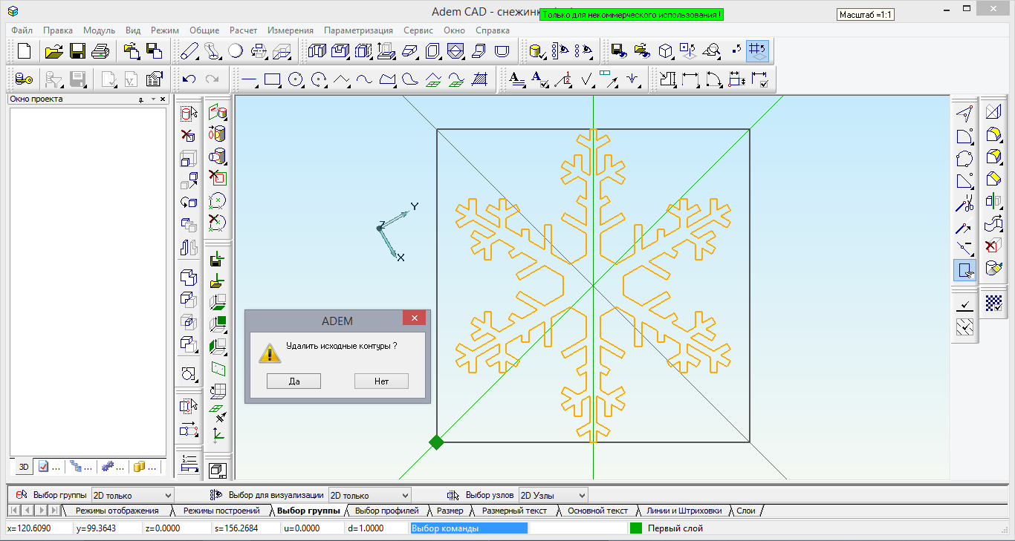

На запрос «Удалить исходные контуры?» ответить «Да».

1. Центр снежинки может быть более ажурным. Построение должно быть выполнено с учетом правил кристаллизации воды – угол 60º.

Построим отрезок по двум точкам с координатами:

|  |  |  |  |  |
| --- | --- | --- | --- | --- |
| 1 | *X абс. = 92 | *Y абс. = 104 | «Enter» | «Пробел» |
| 2 | *X абс. = 92 | *Y абс. = 94 | «Enter» | «Пробел» |

Построим угловую копию в точке *X абс. = 92; *Y абс. = 104; поворот на 60º.

Построим угловую копию в точке *X абс. = 92; *Y абс. = 94; поворот на -60º.

Последовательность построения на рисунках:

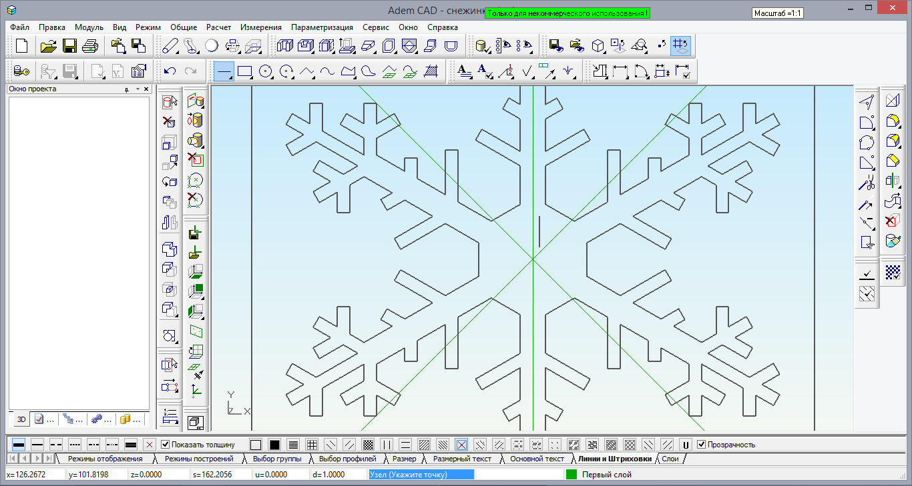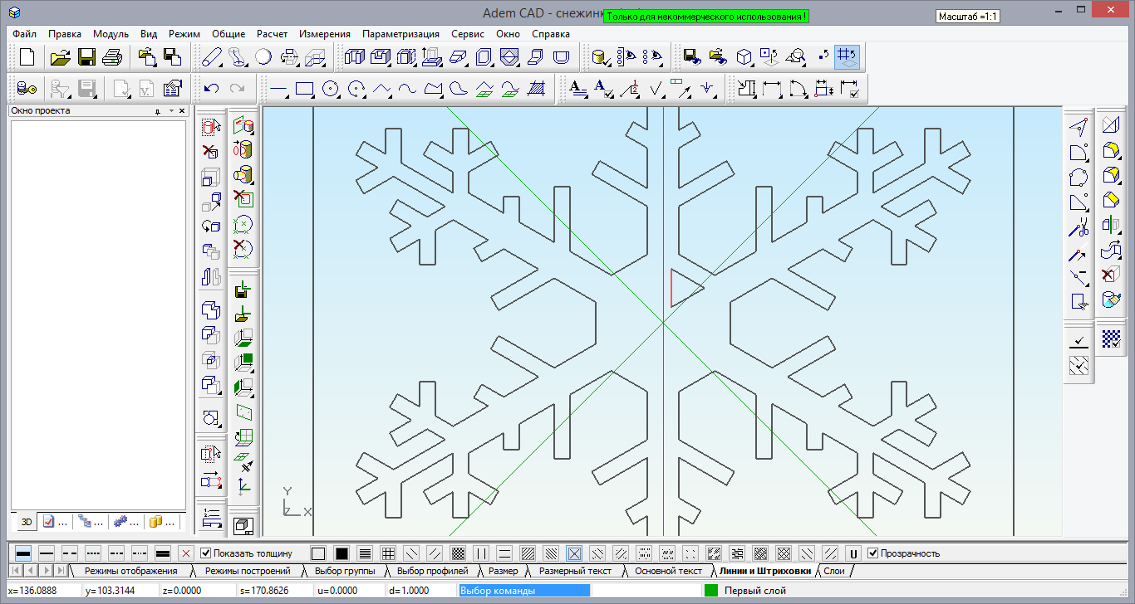

1. Собрать построенный треугольник – «Сборка элементов» аналогично п.24:

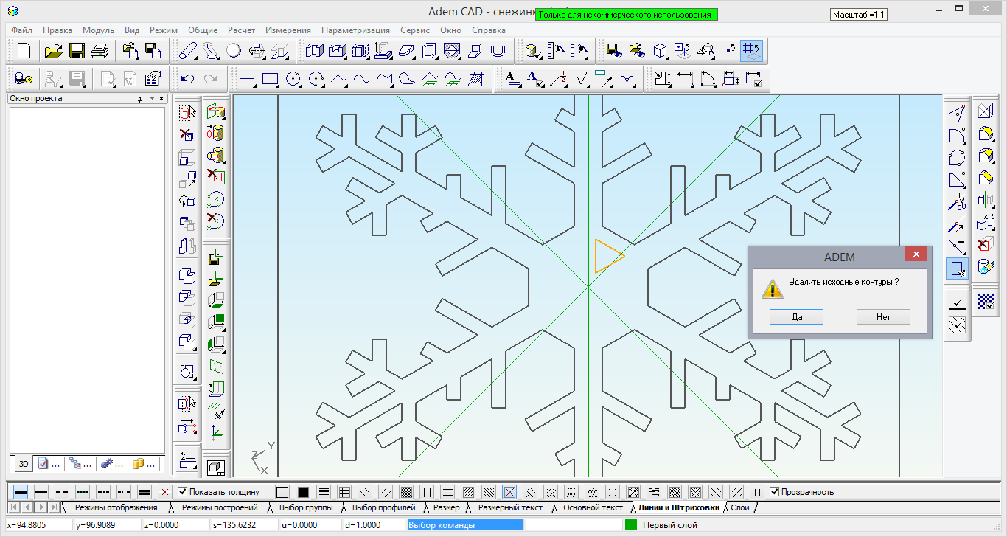

На запрос «Удалить исходные контуры?» ответить «Да».

1. Используя операцию с группами объектов «Копия» / «Угловая», построить пять копий с центром в точке пересечения вспомогательных линий и углом поворота 60º.

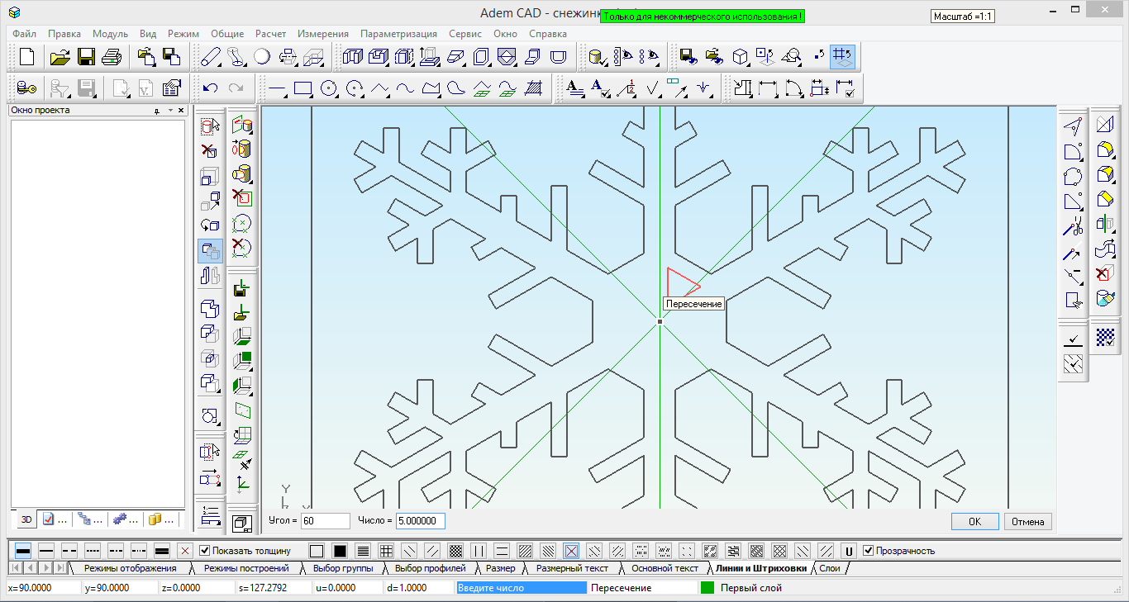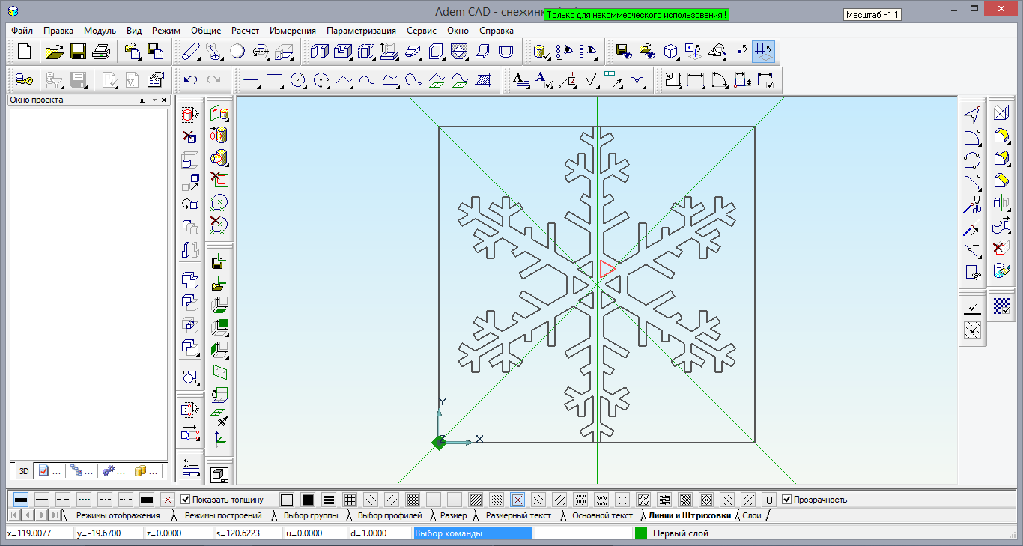

1. Построение контуров декоративного изделия «Снежинка» завершено.
2. Для плоских деталей можно на основании выполненного построения контуров сразу строить программу для изготовления изделия на гравировально-фрезерном станке с ЧПУ. Однако для первых изделий очень важно построить модель полностью с учетом толщины материала, из которого будет изготавливаться изделие.
3. **Внимание!** Модель лучше строить, сохранив готовые контуры в другом файле, так как программу для станка с ЧПУ легче строить по контурам.
4. Для построения модели необходимо изначально понимать, что рабочая плоскость на которой осуществлялось все предыдущее построение – это **верхняя часть заготовки** материала из которого будет изготовлено декоративное изделие «Снежинка». Поэтому все построения будут осуществляться вглубь заготовки, то есть со знаком минус по оси Z.
5. Для построения трехмерной модели снежинки по заданному контуру нужно использовать инструмент «Смещение» из панели инструментов «3D Объекты 1»:

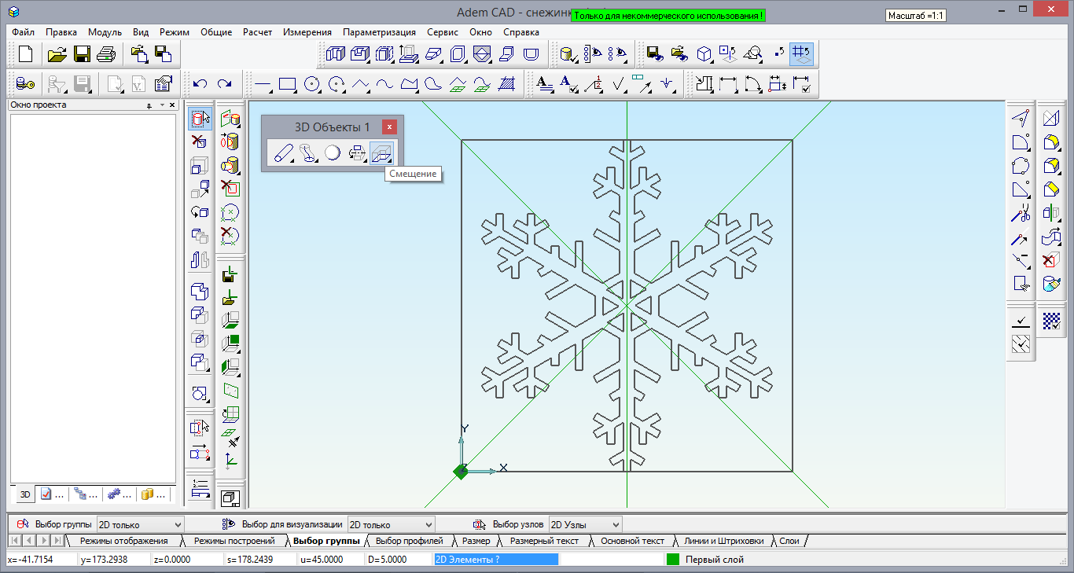

Выбрав инструмент «Смещение», нужно указать контур, на основании которого будет построено трехмерное тело. При появлении запроса «Введите данные» для снежинки нужно указать только высоту равную толщине заготовки со знаком минус – в данном случае -3мм.

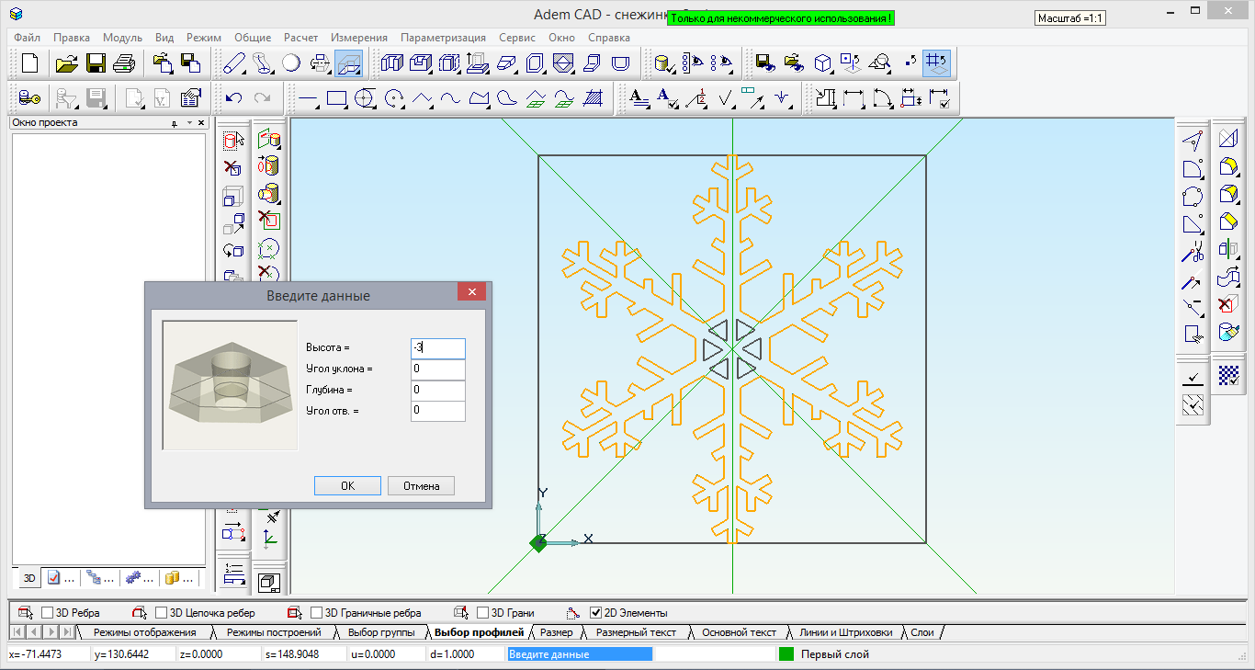

1. Тело, соответствующее толщине материала заготовки, построено и все контуры находятся на верхней поверхности снежинки:

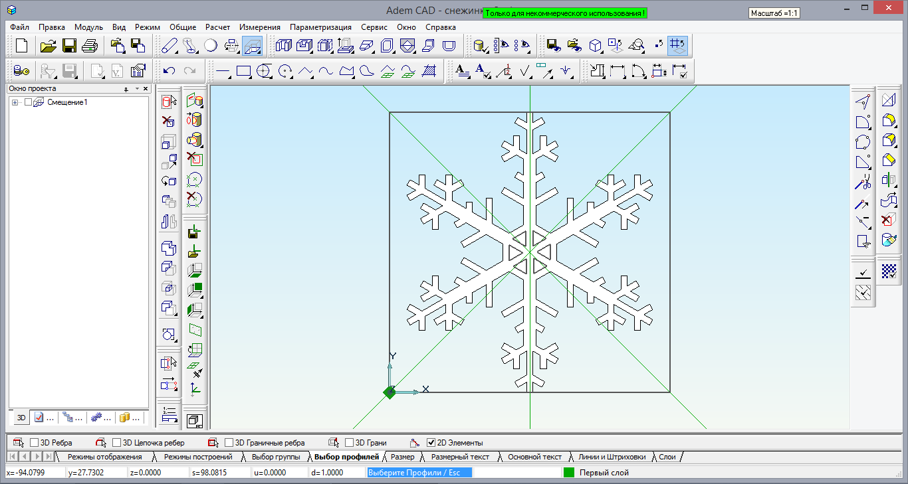

Модель можно рассмотреть со всех сторон, вращая ее курсором мыши при удержанной клавише «Shift». Вернуть модель в исходное состояние можно нажатием клавиши «S» - разворот рабочей плоскости лицом к экрану.

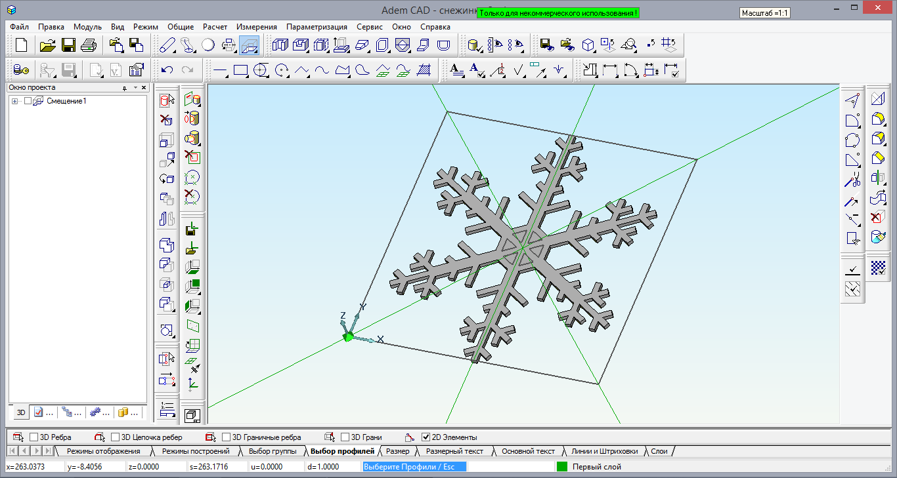

1. Для завершения трехмерной модели снежинки, согласно построенным контурам, нужно использовать инструмент «Сквозное отверстие» из панели инструментов «3D Объекты 2» и вырезать шесть сквозных отверстий в «сердцевине» снежинки. Последовательность построения: выбрать инструмент «Сквозное отверстие»; «Выбрать профили» – указать все шесть контуров, завершив выбор клавишей «Esc»; «Выбрать тело» - снежинку.

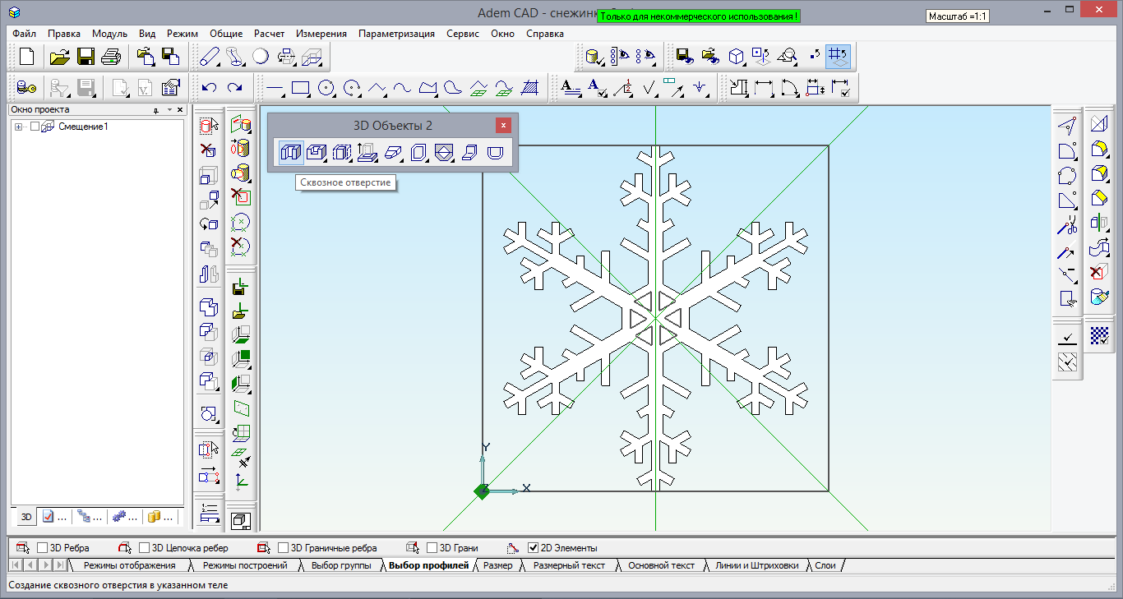

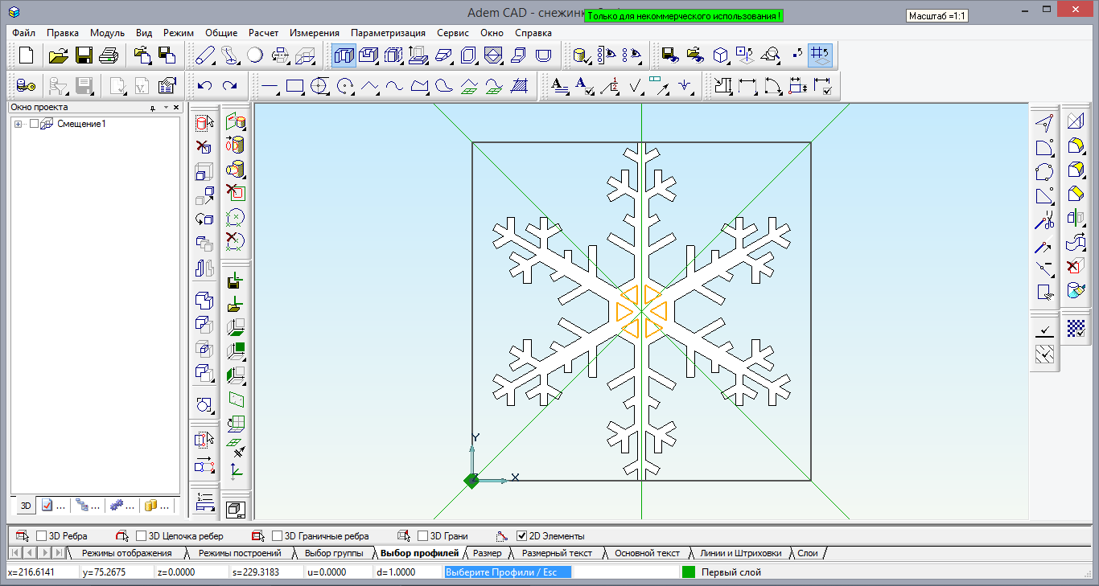

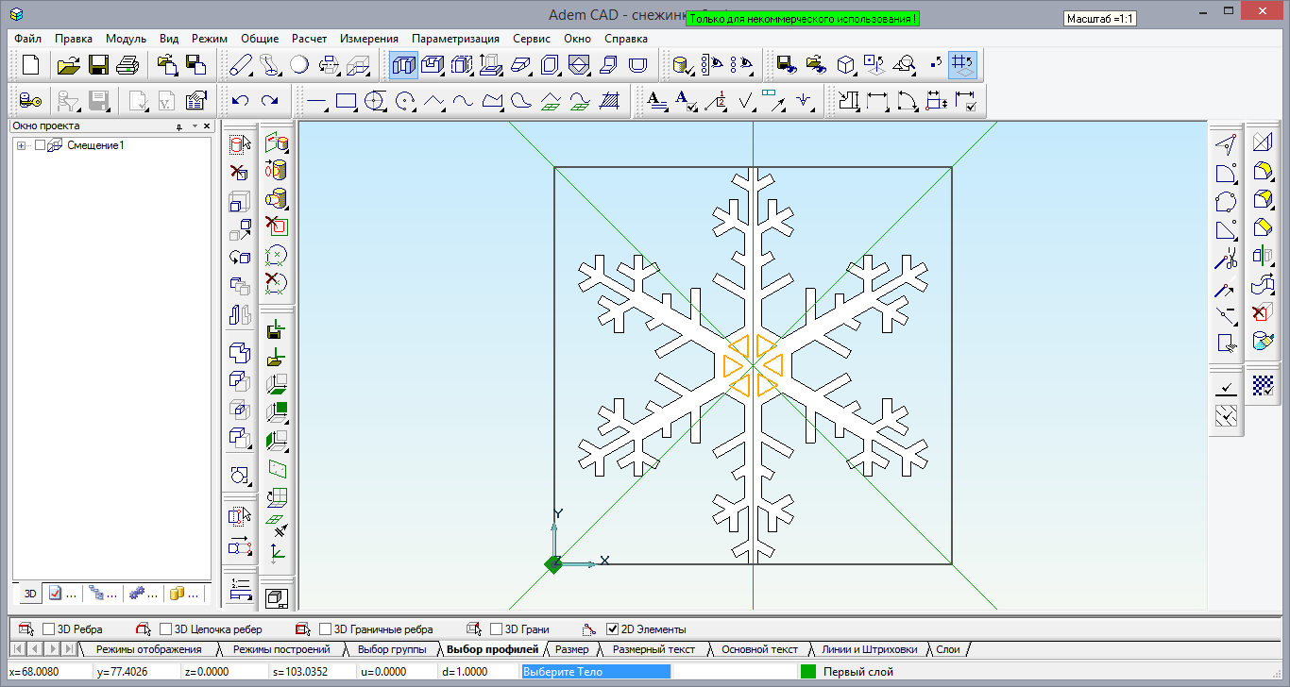

1. В окне проекта отражены проведенные операции «Смещение» и «Сквозное отверстие»:

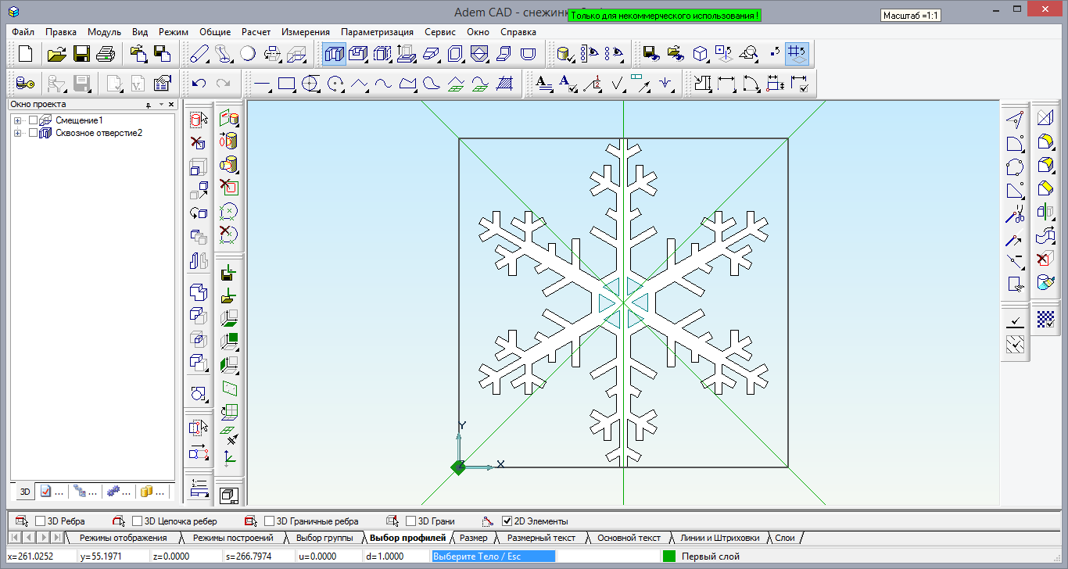

Модель декоративного изделия «Снежинка» выполнена. Ее можно рассмотреть со всех сторон вращая ее курсором мыши при удержанной клавише «Shift».

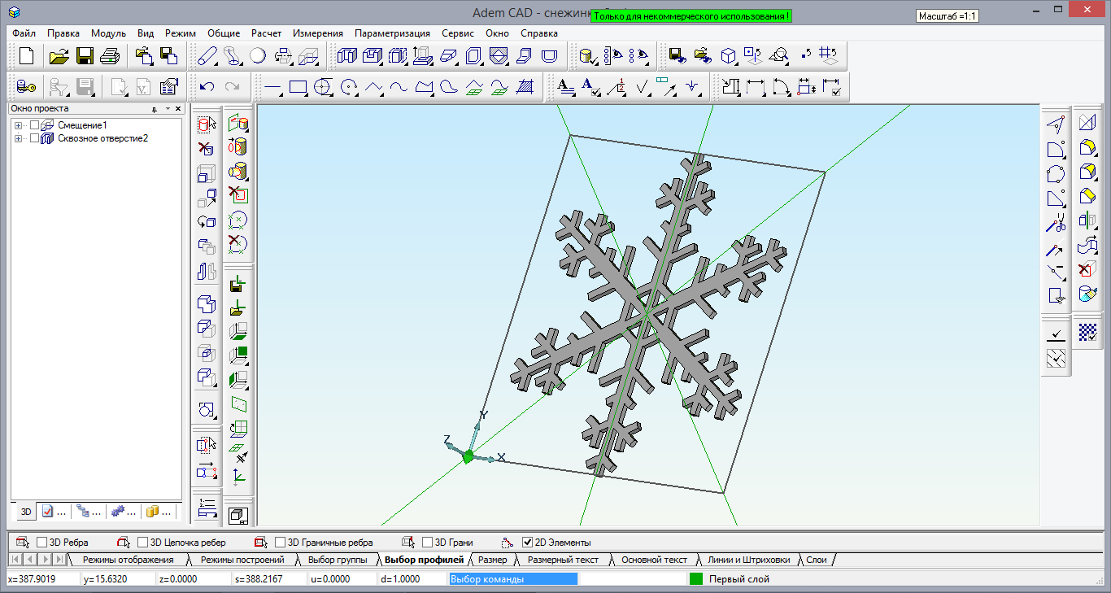

1. Если при построении трехмерной модели снежинки по заданным контурам, используя инструмент «Смещение», указать сразу и внешний контур снежинки, и шесть треугольных контуров в центре, то получится **итоговая модель одной операцией «Смещение»**. Оптимальные варианты построений для каждой модели ученик-автор выбирает самостоятельно, опираясь на имеющийся опыт и очевидность необходимых действий.

# **Построение техпроцесса обработки**

1. Для построения техпроцесса необходимо вернуться к сохраненному файлу, содержащему только контуры снежинки.
2. Обработка проще в том случае, когда начало координат располагается в центре заготовки. Для этого перенесем контуры снежинки, совместив центр снежинки с началом координат.

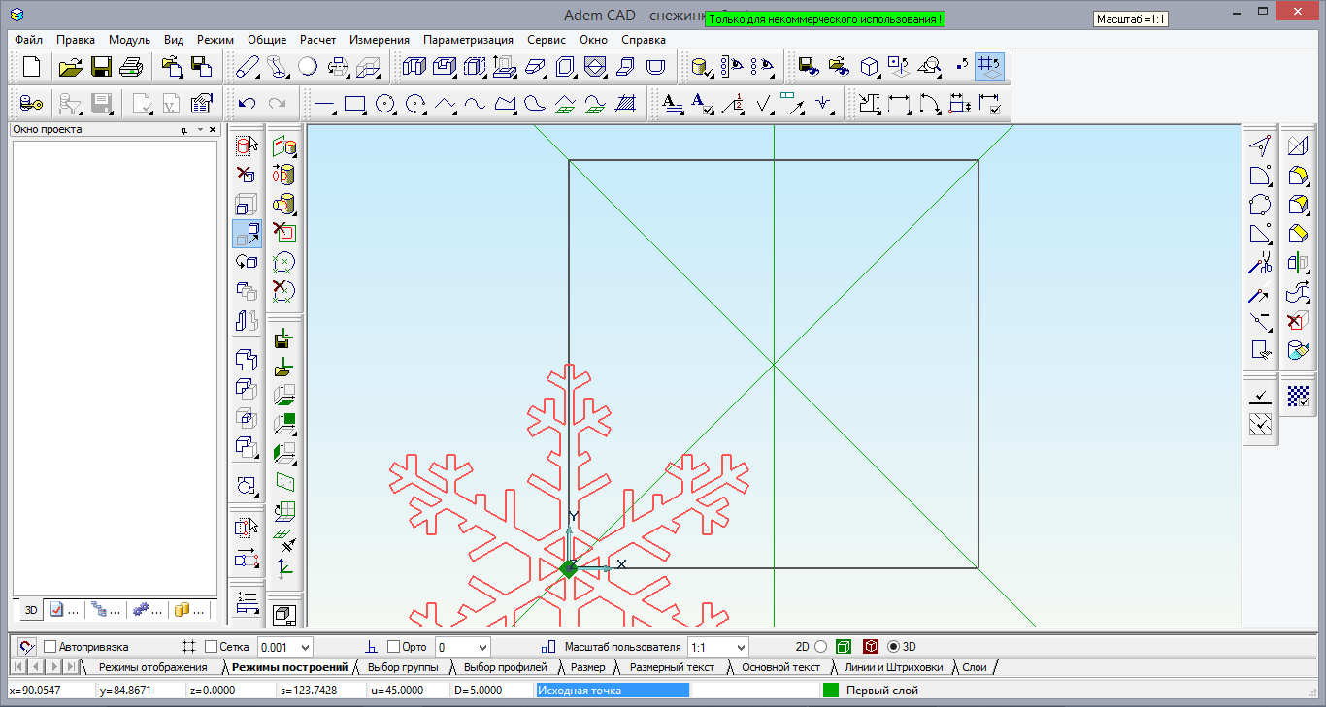

1. Вспомогательные линии и квадрат, определяющий размер снежинки, для дальнейшей работы не требуются, поэтому их лучше удалить.

Снять выбор элементов. Выбрать квадрат.

Выбрав инструмент «Удалить»  на панели «Операции с группами объектов», удаляем квадрат.

Переходим на вспомогательный слой («Tab») и удаляем вспомогательные линии. Возвращаемся на первый слой («Tab»).

1. Зажав клавишу <Shift>, нажмем правую кнопку мыши. Масштаб рабочей области изменится, оптимальным образом вмещая построенное изображение.
2. Строим контур заготовки по размерам материала, из которого будет изготовлено декоративное изделие «Снежинка» – квадрат со стороной 210мм по координатам:

|  |  |  |  |  |
| --- | --- | --- | --- | --- |
| 1 | *X абс. = -105 | *Y абс. = -105 | «Enter» | «Пробел» |
| 2 | *X абс. = 105 | *Y абс. = 105 | «Enter» | «Пробел» |

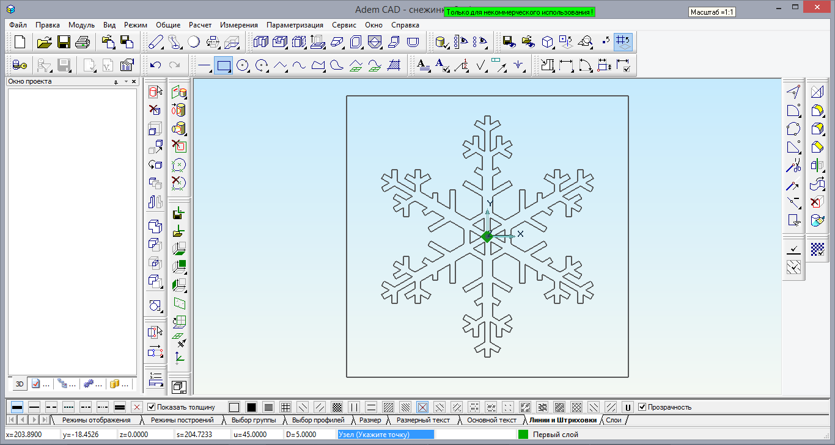

1. Перейдем в модуль CAM. (В меню «Модуль» выберем пункт «Adem CAM/CAPP»). Окно проекта и панели инструментов изменятся в соответствии с задачами модуля.

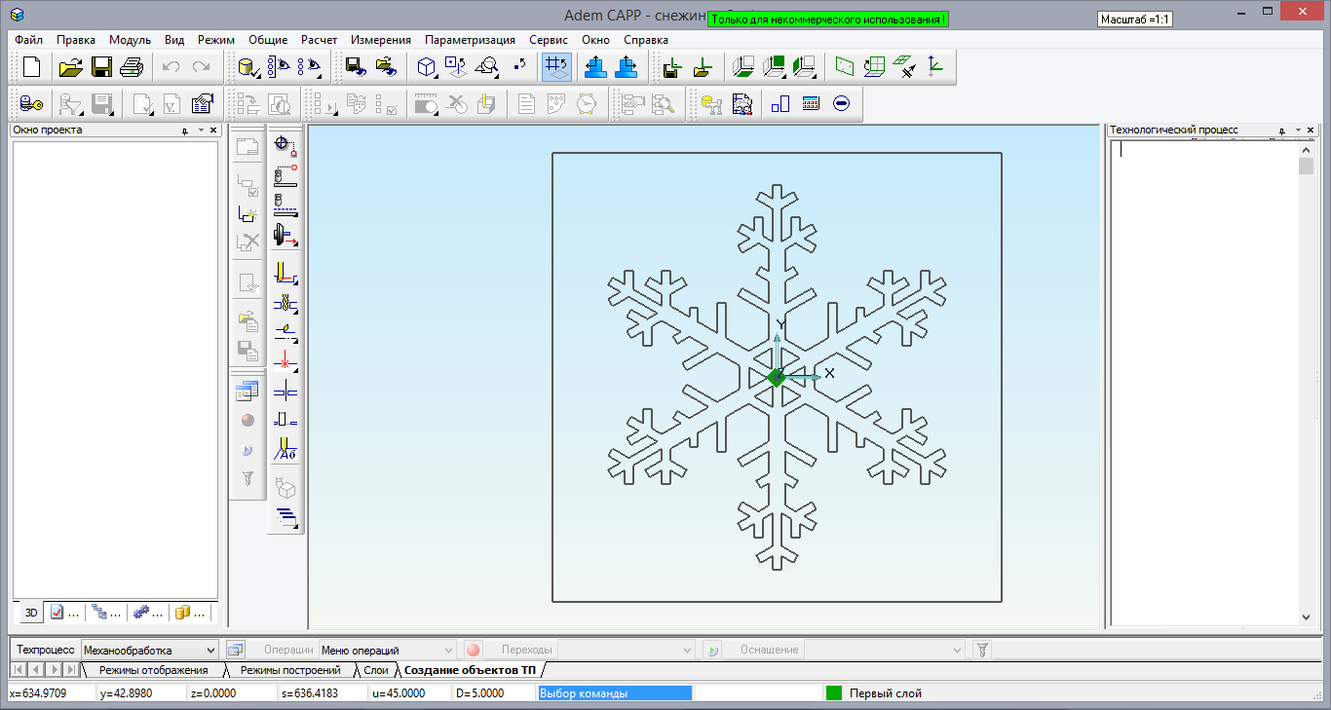

1. Выберем инструмент «Начало цикла»  на панели «Команды» (слева). Укажем координаты, в которых должен находиться инструмент в начале обработки (0;0;0). Нажмем кнопку «ОК».
2. Выберем инструмент «Безопасная позиция»  на панели «Команды». Отметим координату Z и укажем значение 10. Нажмем «ОК».
3. Выберем инструмент «Плоскость холостых ходов»  на панели «Команды». В появившемся диалоговом окне отметим пункты «Модальная команда» и «вкл./выкл.». Установим значение «Координата Z» равным 10. Нажмем «ОК».
4. Нажмем и будем удерживать кнопку «Плоскость холостых ходов»  на панели «Команды». Из выпадающего списка выберем инструмент «Заготовка» .

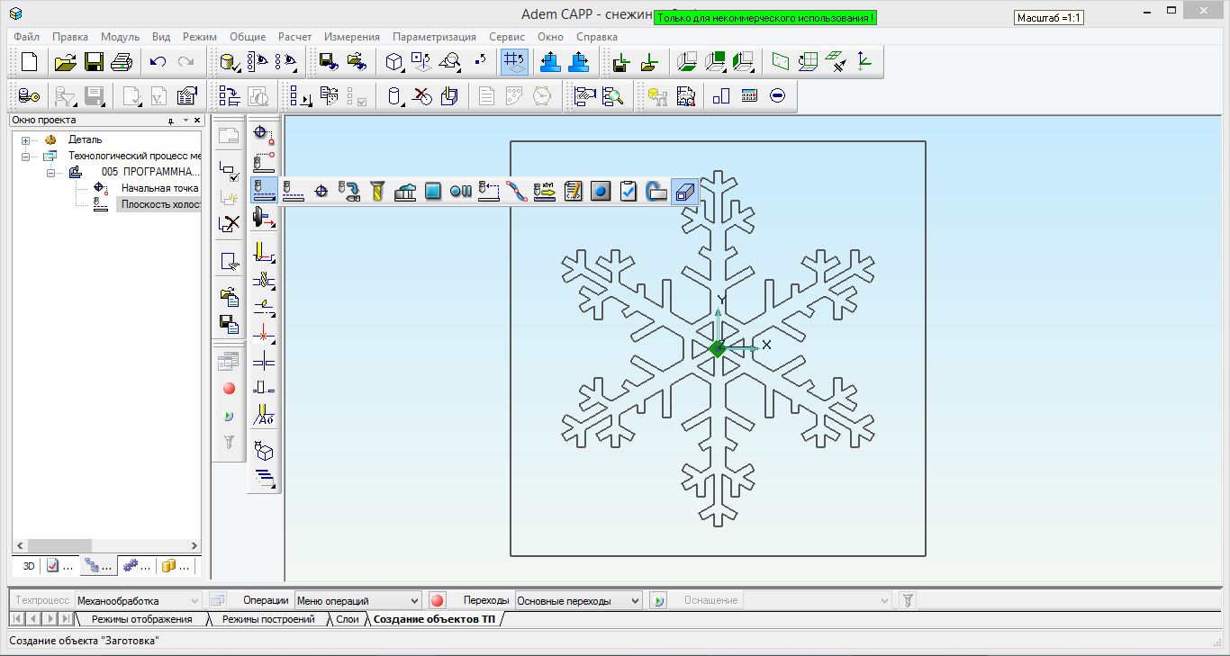

В появившемся диалоговом окне выберем способ задания «Контур» из выпадающего меню. Установим Zmin = -3 (толщина материала). Затем нажмем кнопку «С экрана», чтобы указать контур заготовки. При этом диалоговое окно свернется внизу экрана для облегчения выбора. Выделим внешний прямоугольный контур щелчком мыши. Выбранный контур подсветится бирюзовым. Закончим выбор нажатием <Esc> на клавиатуре. По окончании выбора диалоговое окно «Заготовка» снова развернется. Закончим настройку заготовки, нажав «ОК».

1. В окне проекта (слева) к этому моменту должно быть видно дерево техпроцесса, содержащее одну операцию (005 ПРОГРАММНАЯ), в которой содержатся заданные нами технологические команды. Если окно проекта не отображается, его можно вызвать, выбрав в меню «Сервис» пункт «Окно проекта». Техпроцесс находится на закладке «Маршрут» (возможно изображение  или  в зависимости от ширины окна проекта).
2. Выберем инструмент «Фрезеровать 2.5X»  на панели инструментов «Переходы».
   1. Во вкладке «Шпиндель/Подачи» установим основную подачу 600мм/мин, подачу врезания 200мм/мин.
   2. Во вкладке «Инструмент» установим диаметр 3.
   3. Во вкладке «Врезание/Коррекция» отметим «Врезание».
   4. Во вкладке «Подход/Отход» снимем все отметки.
   5. Во вкладке «Место обработки» в параметрах установим значение «Глубина» равным 3 (толщина материала).

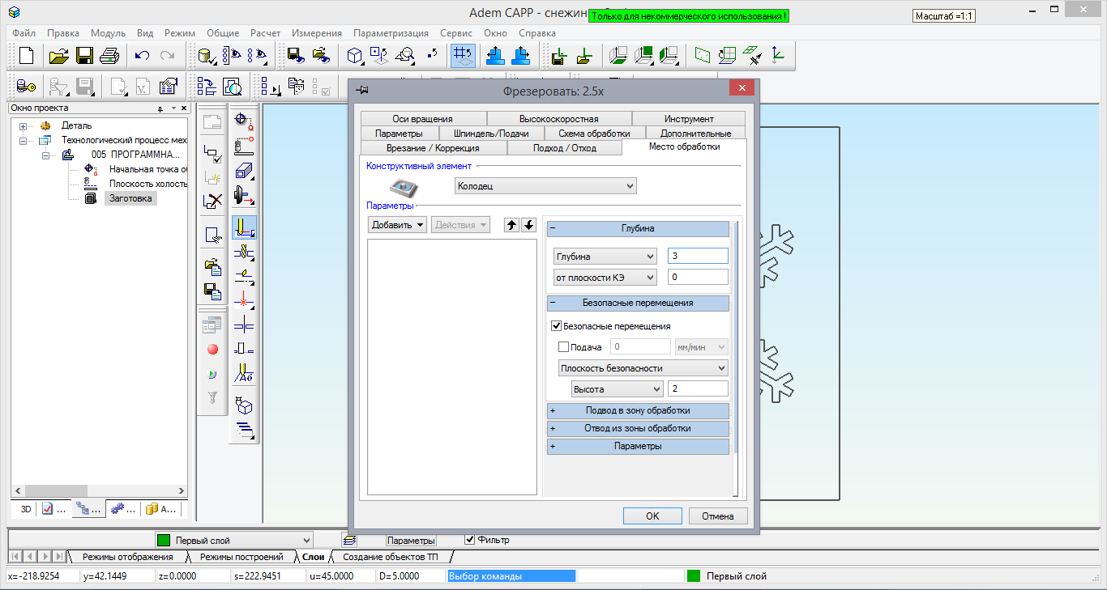

* 1. Нажмем на кнопку «Добавить» и в выпадающем меню выберем «Контур». Диалоговое окно свернется, появится подсказка «Элемент?». Выберем контуры отверстий щелчком мыши на каждом, затем нажмем среднюю кнопку мыши или клавишу <Esc> для завершения построения. В развернувшемся окне диалога нажмем «ОК».

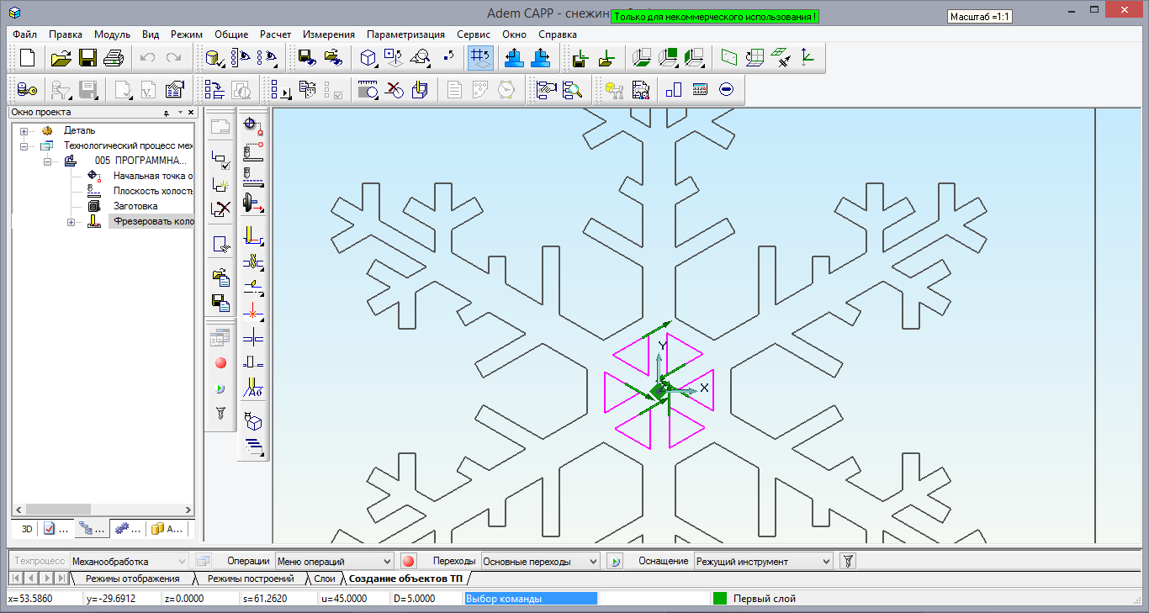

1. Вновь выберем инструмент «Фрезеровать 2.5X» . Установим параметры аналогично пунктам 12.1-12.4.
   1. Во вкладке «Место обработки» выберем конструктивный элемент «Стенка».

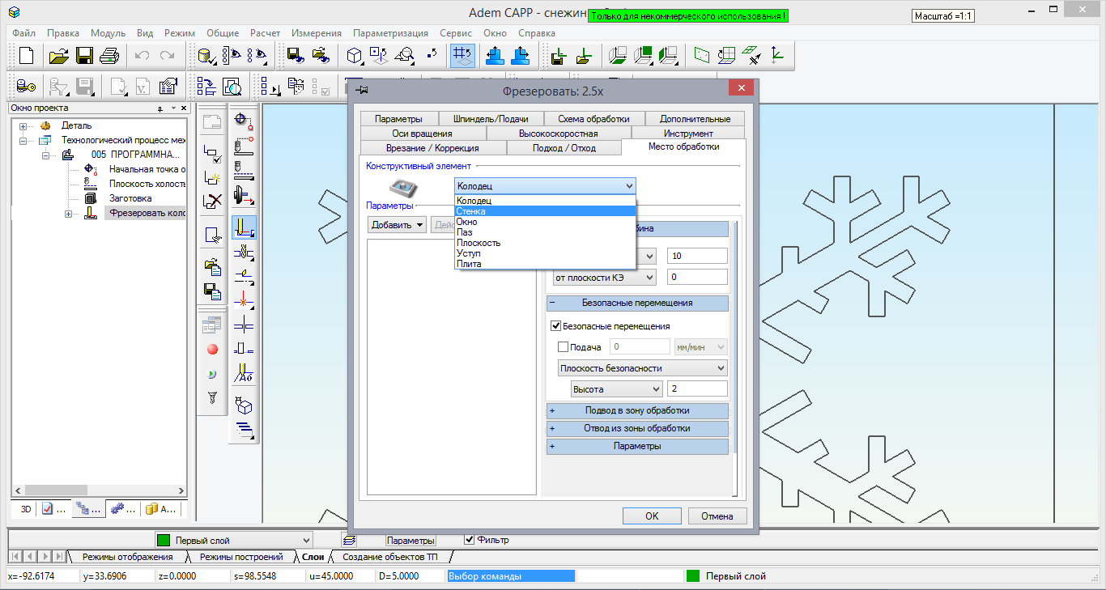

* 1. Установим значение «Глубина» равным 2.6 (прорезание не на полную глубину).
  2. Добавим контур аналогично пункту 12.6, в этот раз выбрав внешний контур снежинки.
  3. Закончим настройку перехода, нажав «ОК».

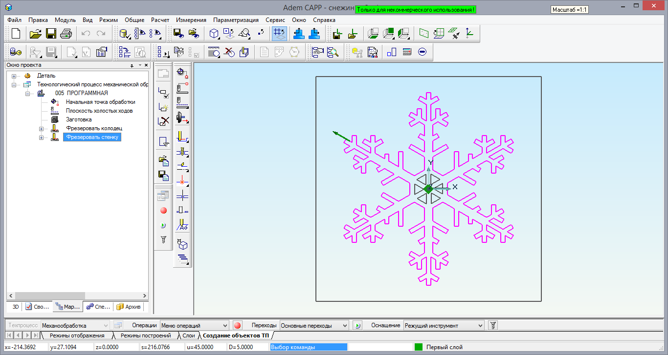

1. Нельзя прорезать материал на полную глубину по всему контуру снежинки, так как в момент завершения прохода инструмента по контуру отделение детали от материала с приложением силы приведет к неминуемой деформации детали, сходной с повреждениями в случае недостаточной фиксации материала. При промышленном изготовлении таких плоских деталей (например, деталей конструктора) прорезь, отделяющая деталь от материала, никогда не повторяет контур детали полностью, оставляются перемычки, удерживающие изделие до последнего момента обработки, однако достаточно тонкие, чтобы деталь можно было впоследствии извлечь.
2. Для построения контрольного контура, обеспечивающего возможность пропуска некоторых участков контура снежинки при прорезании материала на полную глубину, вернемся в модуль CAD. (В меню «Модуль» выберем пункт «Adem CAD»).
3. Нажмем и будем удерживать кнопку «Окружность»  на панели «2D Объекты». Выберем «Окружность заданного диаметра» .

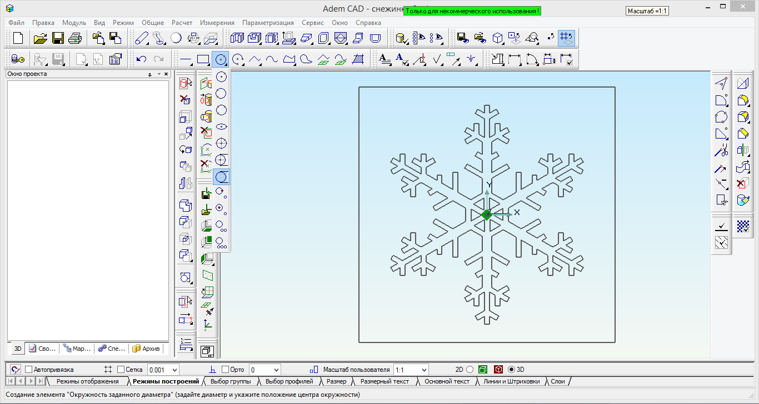

1. В появившемся внизу окошке «Диаметр» укажем значение 3 и нажмем «ОК».
2. Построить окружности в точках согласно изображению. Для каждого «лучика» три точки.

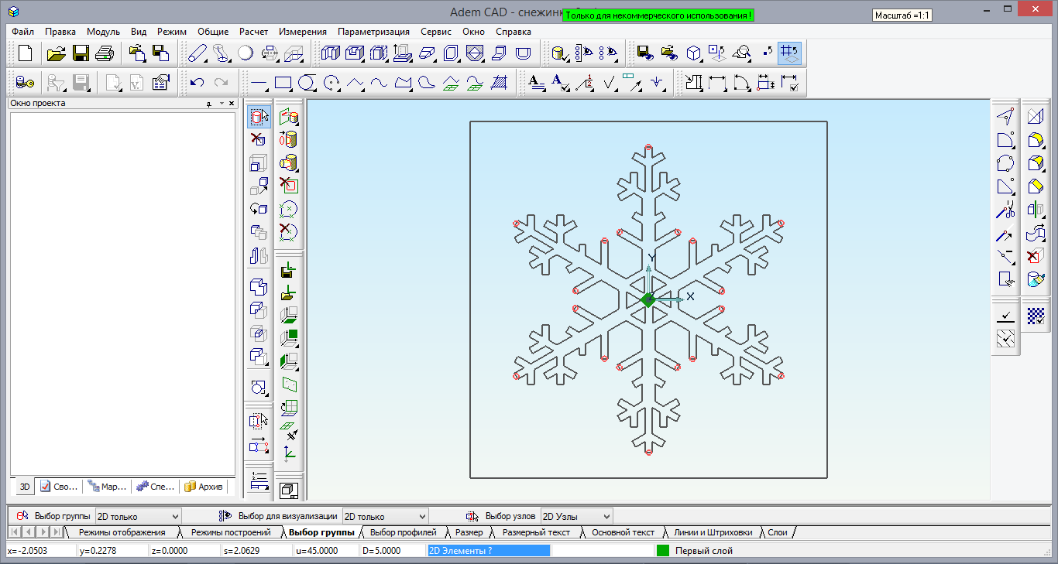

1. Вернемся в модуль CAM.

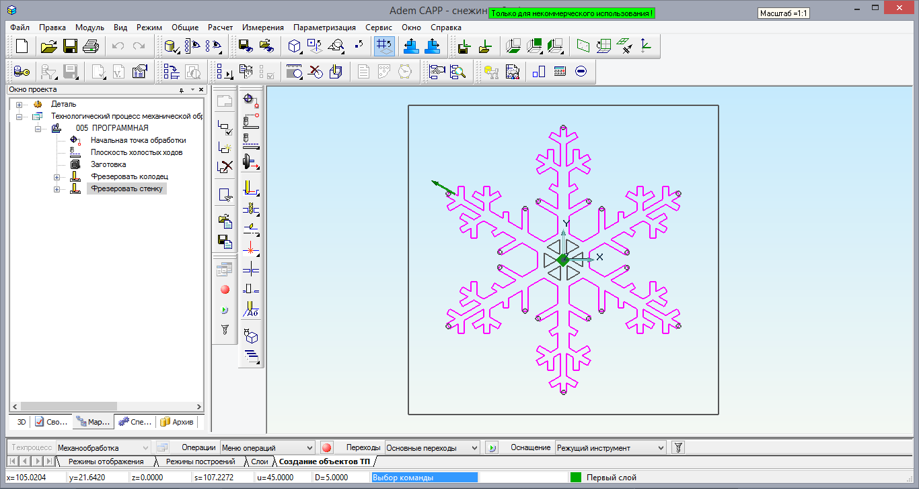

1. Вновь выберем инструмент «Фрезеровать 2.5X» . Установим параметры аналогично пунктам 12.1-12.4.
   1. Во вкладке «Место обработки» выберем конструктивный элемент «Стенка». Установим значение «Глубина» равным 3 (толщина материала).
   2. Добавим внешний контур снежинки.
   3. Вновь нажмем на кнопку «Добавить» и в выпадающем меню выберем «Контролируемый контур». Диалоговое окно свернется, появится подсказка «Элемент?». Выберем построенные окружности щелчком мыши на каждой, затем нажмем среднюю кнопку мыши или клавишу <Esc> для завершения построения.

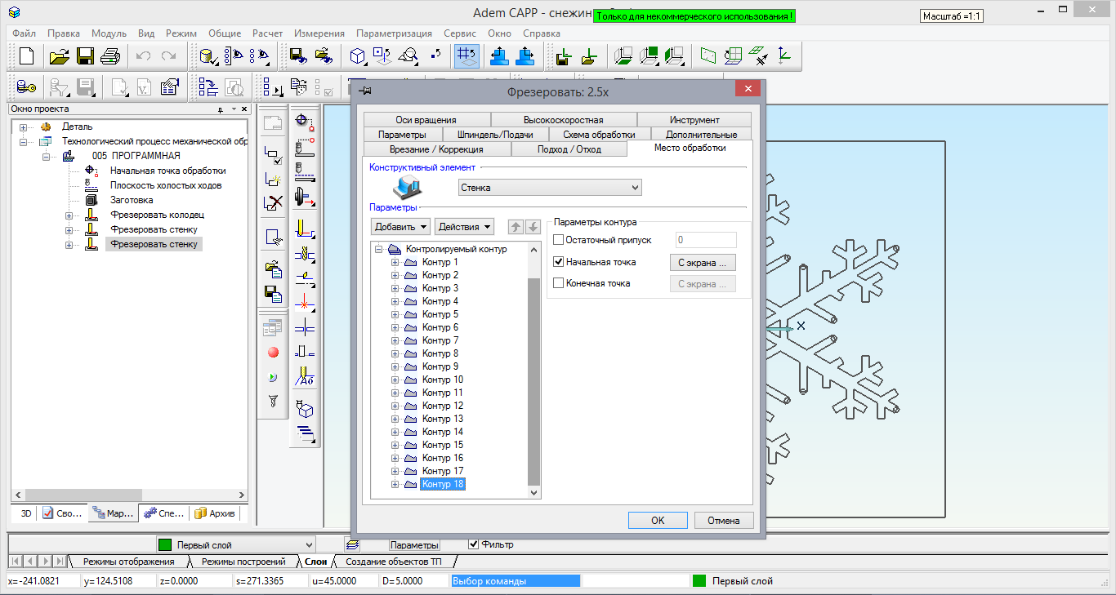

* 1. В развернувшемся окне диалога нажмем «ОК».

1. В окне проекта щелкнуть левой кнопкой мыши на операции 005 ПРОГРАММНАЯ, затем выбрать команду «Рассчитать все объекты»  на панели «Процессор». На экране отобразятся траектории движения инструмента.

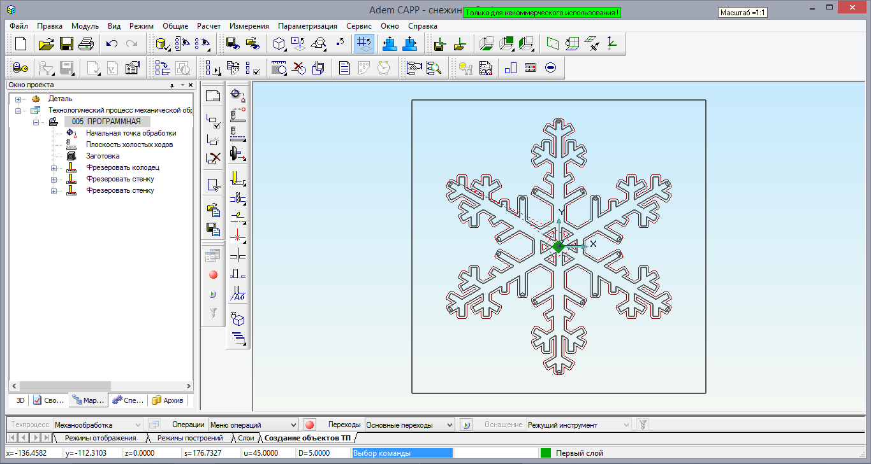

1. Для того, чтобы увидеть, что траектория движения инструмента действительно поднимается над контролируемыми контурами, нужно увеличить изображение и произвольно повращать его.

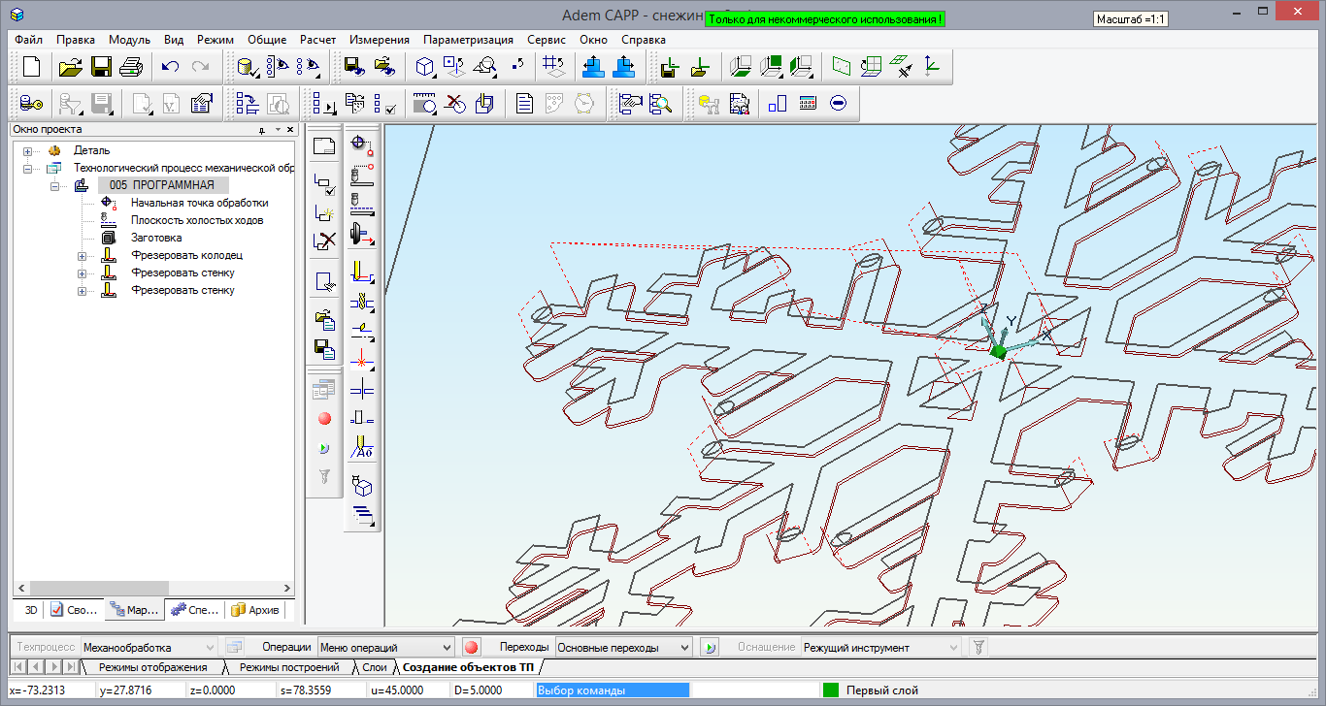

1. Дважды щелкнем на заголовке операции 005 ПРОГРАММНАЯ. В открывшемся диалоге, в строке «Оборудование» нажмем на кнопку «Выбрать оборудование».

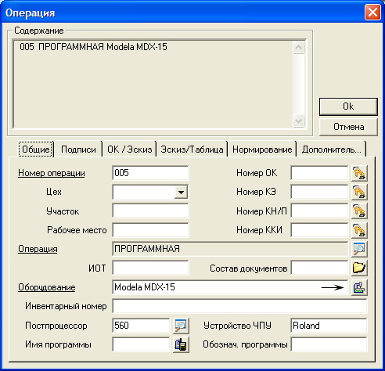

1. Из перечня оборудования выберем станок в соответствии с оснащением. Закончим настройку оборудования, нажав «ОК».
2. Выберем команду «Объемное моделирование»  на панели «Моделирование» для получения наглядного представления о процессе обработки детали.

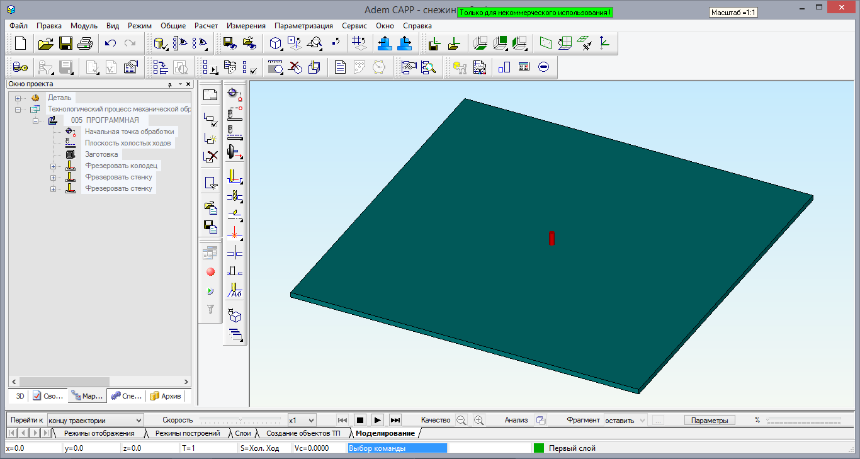

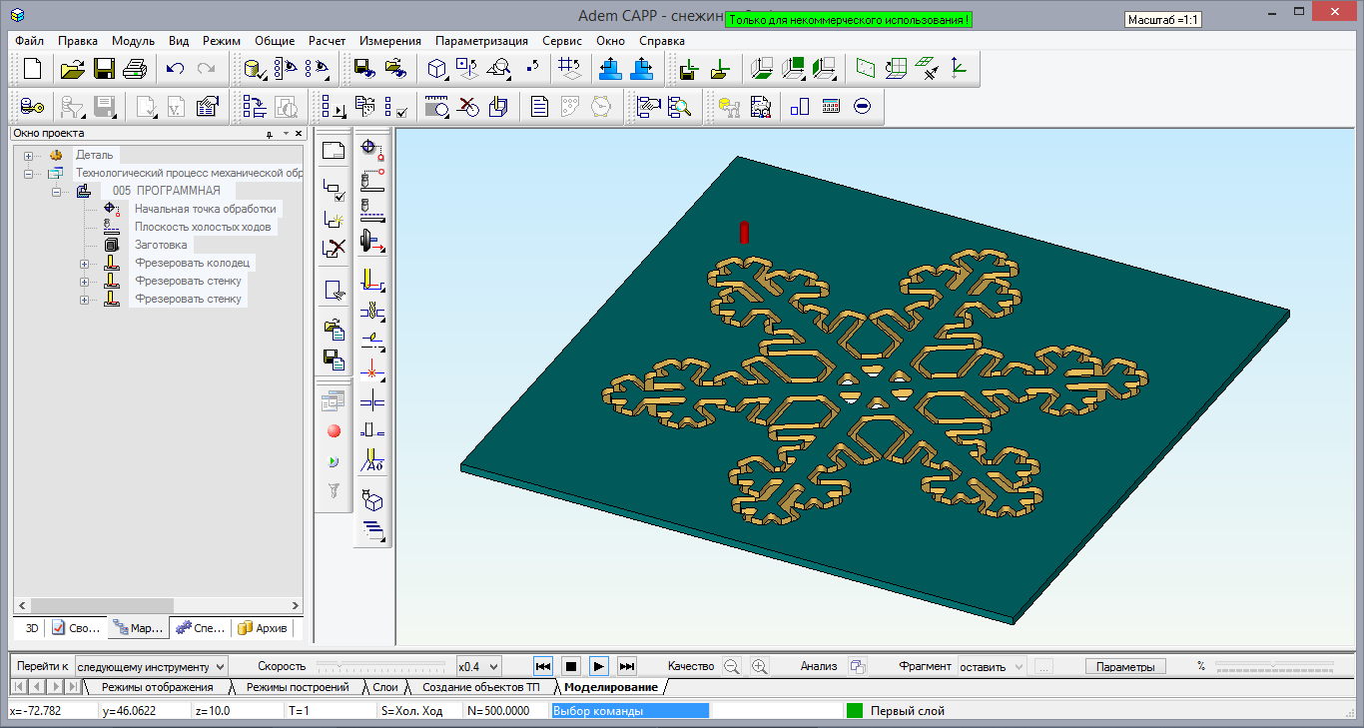

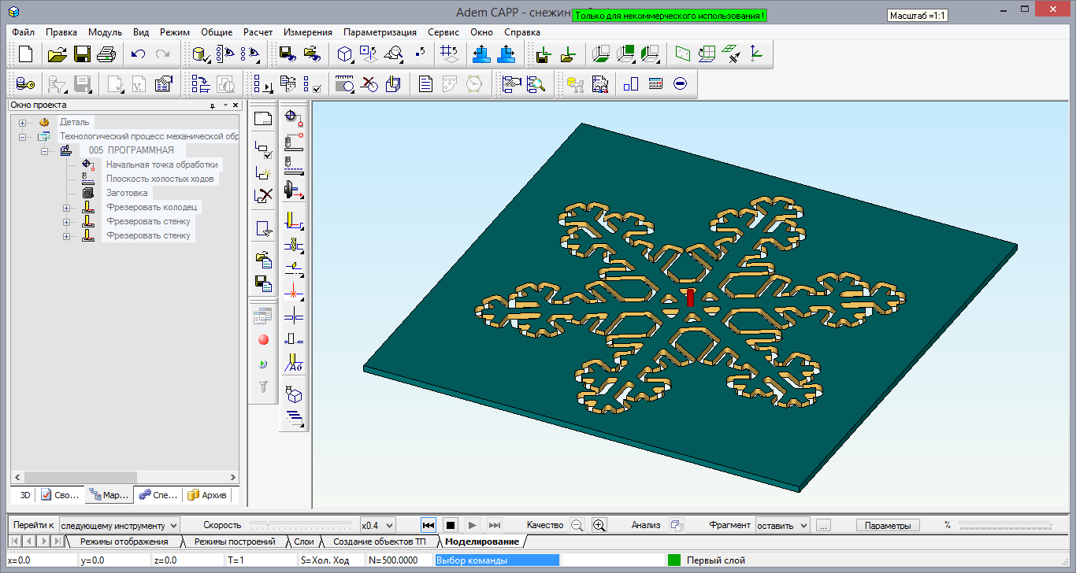

1. Завершить моделирование нажатием кнопки, показанной на изображении.

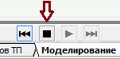

1. Для получения управляющей программы выберем команду «Рассчитать все объекты»  на панели «Процессор», затем «Адаптер»  и «Просмотр управляющей программы»  на той же панели инструментов.

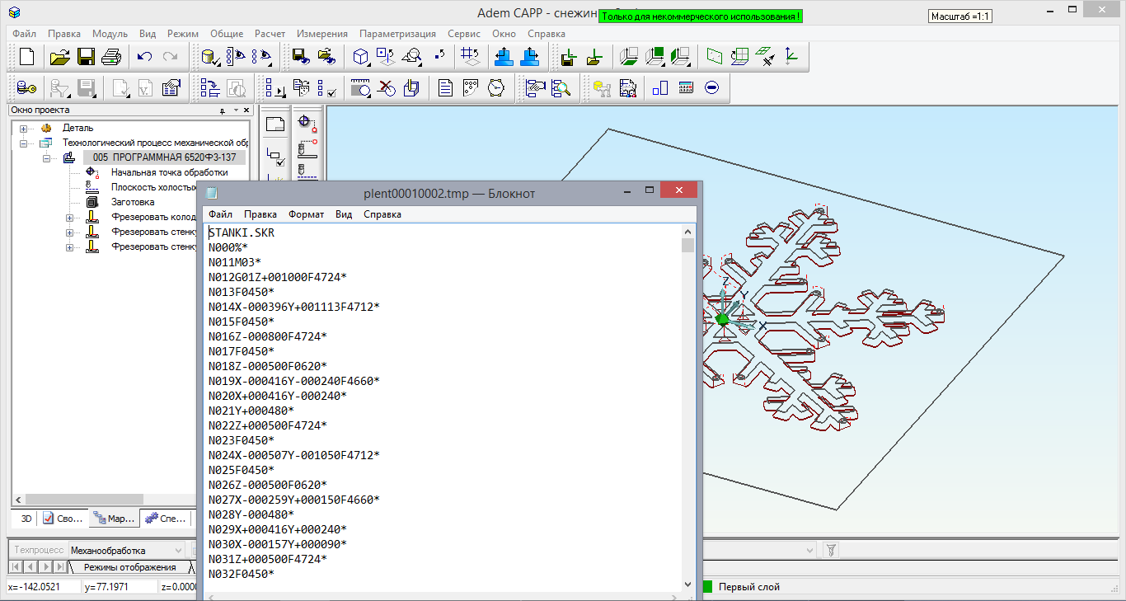

1. Полученная управляющая программа готова к использованию на станке с ЧПУ.